ĐẠI HỌC QUỐC GIA TP.HCM

**TRƯỜNG ĐẠI HỌC KINH TẾ - LUẬT**

**BÁO CÁO TỔNG KẾT**

**ĐỀ TÀI NGHIÊN CỨU KHOA HỌC SINH VIÊN**

**THAM GIA XÉT GIẢI THƯỞNG “NHÀ KHOA HỌC TRẺ UEL”**

**NĂM 2021 – 2022**

**Tên đề tài:**

**ỨNG DỤNG MÔ HÌNH THỰC TẾ ẢO TĂNG CƯỜNG (AR) VÀO THIẾT KẾ CẨM NANG SINH VIÊN TRƯỜNG ĐẠI HỌC KINH TẾ - LUẬT**

Lĩnh vực khoa học: Công nghệ thông tin

Chuyên ngành: Hệ thống thông tin quản lý

**TP.HCM, Tháng 03 Năm 2022**



ĐẠI HỌC QUỐC GIA TP.HCM

**TRƯỜNG ĐẠI HỌC KINH TẾ - LUẬT**

**BÁO CÁO TỔNG KẾT**

**ĐỀ TÀI NGHIÊN CỨU KHOA HỌC SINH VIÊN**

**THAM GIA XÉT GIẢI THƯỞNG “NHÀ KHOA HỌC TRẺ UEL”**

**NĂM 2021 – 2022**

**Tên đề tài:**

**ỨNG DỤNG MÔ HÌNH THỰC TẾ ẢO TĂNG CƯỜNG (AR) VÀO THIẾT KẾ CẨM NANG SINH VIÊN TRƯỜNG ĐẠI HỌC KINH TẾ - LUẬT**

|  |  |  |  |  |  |  |
| --- | --- | --- | --- | --- | --- | --- |
| **Nhóm sinh viên thực hiện** | | | | | | |
| **TT** | **Họ tên** | **MSSV** | **Đơn vị** | **Nhiệm vụ** | **Điện thoại** | **Email** |
|  | Cao Huỳnh Thị Mỹ Nguyên | K194060861 | Khoa HTTT | Nhóm trưởng | 0392737622 | nguyenchtm19406c@st.uel.edu.vn |
|  | Nguyễn Phan Diệu Gấm | K194060846 | Khoa HTTT | Tham gia | 0702879097 | gamnpd19406c@st.uel.edu.vn |
|  | Phan Quang Minh Long | K194060852 | Khoa HTTT | Tham gia | 0852197589 | longpqm19406c @st.uel.edu.vn |
|  | Nguyễn Hà Thy | K194060876 | Khoa HTTT | Tham gia | 0378581941 | thynh19406c@st.uel.edu.vn |
|  | Văn Sĩ An | K194071003 | Khoa QTKD | Tham gia | 0822526122 | anvs19407ca@st.uel.edu.vn |

Giảng viên hướng dẫn: **ThS. Nguyễn Văn Hồ**

**TP.HCM, Tháng 03 Năm 2022**

**TÓM TẮT**

Trong điều kiện xã hội phát triển nhanh chóng, công nghệ thực tế ảo tăng cường (Augmented Reality) trở thành một trong những xu thế công nghệ dẫn đầu. Công nghệ này trở nên phổ biến nhờ việc trải nghiệm những hình ảnh thực tế ảo chỉ với những chiếc điện thoại thông minh. Với AR, chi tiết ảo được tạo ra, bổ sung vào thế giới thực nhằm tăng cường sự trải nghiệm. Đặc biệt, những chi tiết ảo cho phép các tương tác chân thực như chạm vào, điều khiển,...

Mang đến cảm giác thú vị và hấp dẫn cho người dùng, AR đã được ứng dụng vào nhiều lĩnh vực. Bài viết này thực hiện một nghiên cứu về việc ứng dụng công nghệ thực tế ảo tăng cường vào cẩm nang sinh viên Trường Đại học Kinh tế - Luật (UEL).

Dựa trên kết quả khảo sát xác định nhu cầu người dùng đối với ứng dụng và nền tảng về các cơ sở lý thuyết cũng như các nghiên cứu liên quan, nhóm đã thực hiện phân tích và thiết kế hệ thống nhằm tạo ra một ứng dụng hỗ trợ việc xem thông tin sống động và ấn tượng hơn. Trong nghiên cứu này, nhóm thể hiện những hiểu biết về AR và những công cụ đã dùng để phát triển phần mềm. Đồng thời sử dụng chúng để xây dựng mô hình thực tế ảo tăng cường trên nền tảng di động ứng dụng vào cẩm nang sinh viên UEL. Để đánh giá kết quả nghiên cứu một cách khách quan nhất, nhóm tiến hành phỏng vấn người dùng về mức độ hài lòng khi sử dụng ứng dụng.

**Từ khóa:** cẩm nang sinh viên, công nghệ, đại học, thực tế ảo tăng cường, trải nghiệm sinh viên, ứng dụng di động.

**ABSTRACT**

In conditions of a growing society, augmented reality technology has become one of the leading technology trends. This technology became popular thanks to the experience of virtual reality images only with smartphones. With this technology, virtual details are created to complement the real world to enhance the experience. In particular, it allows users to interact with those virtual details in a realistic way such as touching, controlling,…

With the use of bringing interests and attracting users, AR has been applied in many fields. This article conducts a study on the application of augmented reality technology in the student handbook of the University of Economics and Law (UEL).

Based on the results of the survey to determine the user needs for the application and the background of the theoretical bases as well as related studies, the team performed analysis and system design to create an application that supports viewing information in a more vivid and impressive way. In this study, the team demonstrates our understanding of AR and the tools used to develop the software. At the same time, use them to build augmented reality models on mobile platforms and apply them to UEL student handbook. In order to evaluate the research results in the most objective way, the team conducted interviews with users about the satisfaction level when using the application.

**Keywords:** Augmented Reality, mobile application, student handbook, student experience, technology, university.

**LỜI CAM ĐOAN**

Nhóm xin cam đoan những nội dung trong nghiên cứu này do chính nhóm thực hiện. Ngoài những nội dung tham khảo đã được trích dẫn, các thông tin sử dụng trong nghiên cứu này là do nhóm tự nghiên cứu và thực hiện. Các dữ liệu được thu thập và xử lý một cách trung thực.

**MỤC LỤC**

CHƯƠNG 1: TỔNG QUAN ĐỀ TÀI 1

1.1. Lý do hình thành đề tài 1

1.2. Mục tiêu nghiên cứu 2

1.3. Phạm vi và đối tượng nghiên cứu 2

1.4. Phương pháp nghiên cứu 2

1.4.1. Phương pháp tiếp cận 3

1.4.2. Quy trình nghiên cứu 3

1.4.3. Thu thập dữ liệu 4

1.5. Ý nghĩa của đề tài 4

1.6. Kết cấu của đề tài 5

1.7. Tóm tắt 5

CHƯƠNG 2: CƠ SỞ LÝ THUYẾT VÀ CÁC NGHIÊN CỨU LIÊN QUAN 6

2.1. Cơ sở lý thuyết 6

2.1.1. Tổng quan Thực tế ảo tăng cường 6

2.1.1.1. Giới thiệu Thực tế ảo tăng cường (AR) 6

2.1.1.2. Kiến trúc của hệ thống AR điển hình 6

2.1.1.3. Các thành phần cơ bản của hệ thống AR cho điện thoại thông minh 7

2.1.1.4. Phương pháp nhận dạng Marker và Markerless trong AR 8

2.1.2. Hệ điều hành Android 9

2.1.2.1. Giới thiệu tổng quan 9

2.1.2.2. Các thành phần của một ứng dụng Android 9

2.1.3. Tổng quan về Vuforia SDK 10

2.1.3.1. Tổng quan hệ thống Vuforia 10

2.1.3.2. Kiến trúc Vuforia 12

2.1.4. Tổng quan về Unity Game Engine 13

2.1.4.1. Giới thiệu tổng quan 13

2.1.4.2. Các chức năng chính 14

2.1.5. Khái niệm Cẩm nang sinh viên 14

2.2. Cơ sở thực tiễn và thực trạng vấn đề nghiên cứu 15

2.3. Các công trình nghiên cứu liên quan 20

2.3.1. Nghiên cứu trong nước 20

2.3.2. Nghiên cứu nước ngoài 23

2.4. Tóm tắt 24

CHƯƠNG 3: PHÂN TÍCH VÀ THIẾT KẾ MÔ HÌNH ỨNG DỤNG 25

3.1. Phân tích yêu cầu 25

3.1.1. Yêu cầu chức năng 25

3.1.2. Yêu cầu phi chức năng 25

3.2. Mô tả ứng dụng 26

3.2.1. Sơ đồ usecase 26

3.2.2. Mô tả usecase 26

3.2.3. Sơ đồ hoạt động 27

3.3. Chức năng chi tiết 32

3.4. Thiết kế mô hình ứng dụng 32

3.4.1. Giao diện đăng nhập 32

3.4.2. Giao diện tổng thể của ứng dụng 34

3.4.3. Giao diện Menu 34

3.4.4. Giao diện Giới thiệu 35

3.4.5. Giao diện Tải cẩm nang sinh viên 36

3.4.6. Giao diện Hướng dẫn sử dụng 37

3.4.7. Giao diện khi quét logo trường UEL 39

3.4.8. Giao diện khi quét logo Khoa 44

3.4.9. Giao diện khi quét hình ảnh 50

3.5. Mô phỏng ứng dụng 52

3.6. Tóm tắt 52

CHƯƠNG 4: CÀI ĐẶT TRIỂN KHAI VÀ NGHIỆM THU ỨNG DỤNG 53

4.1. Cài đặt và thử nghiệm 53

4.1.1. Phần cứng hệ thống 53

4.1.2. Phần mềm hệ thống 53

4.1.3. Mô hình triển khai 53

4.2. Nghiệm thu 53

4.3. Đánh giá tính khả thi 54

4.4. Tóm tắt 54

CHƯƠNG 5: KẾT LUẬN 55

5.1. Tóm tắt kết quả và đóng góp của nghiên cứu 55

5.2. Hạn chế của đề tài 55

5.3. Hướng phát triển 56

5.4. Tóm tắt 56

TÀI LIỆU THAM KHẢO 57

PHỤ LỤC 59

Phụ lục 1. Source Code 59

Phụ lục 2. Hướng dẫn tải và cài đặt app 59

Phụ lục 3. Câu hỏi phỏng vấn nghiệm thu sản phẩm 71

**DANH MỤC BẢNG**

Bảng 1. Sơ đồ quy trình nghiên cứu 4

Bảng 2. Sơ đồ usecase 26

Bảng 3. Sơ đồ Đăng nhập 28

Bảng 4. Sơ đồ chức năng Hướng dẫn sử dụng 29

Bảng 5. Sơ đồ chức năng Cẩm nang sinh viên 29

Bảng 6. Sơ đồ chức năng Giới thiệu 30

Bảng 7. Sơ đồ chức năng quét hình ảnh 31

Bảng 8. Sơ đồ chức năng quét logo khoa 31

Bảng 9. Bảng mô tả chức năng chi tiết 32

**DANH MỤC HÌNH**

Hình 1. Cấu trúc đánh dấu 8

Hình 2. Ứng dụng không sử dụng thẻ đánh dấu 9

Hình 3. Các thành phần trong ứng dụng Android 10

Hình 4. Sơ đồ tổng quan hệ thống Vuforia 11

Hình 5. Sơ đồ dòng dữ liệu của Vuforia SDK trong một môi trường ứng dụng 13

Hình 6. Cẩm nang sinh viên UEL 15

Hình 7. Biểu đồ tỷ lệ sinh viên các khóa 16

Hình 8. Biểu đồ tỷ lệ mức độ biết đến CNSV của sinh viên UEL 16

Hình 9. Biểu đồ tỷ lệ mức độ biết đến công nghệ thực tế ảo tăng cường của sinh viên UEL 17

Hình 10. Biểu đồ đánh giá mức độ truyền tải thông tin của CNSV 17

Hình 11. Biểu đồ đánh giá mức độ trải nghiệm CNSV về mặt thị giác của sinh viên 18

Hình 12. Biểu đồ mức độ quan tâm của sinh viên về trải nghiệm CNSV thông qua ứng dụng AR 18

Hình 13. Biểu đồ khảo sát nhu cầu về mặt nội dung của sinh viên đối với CNSV 19

Hình 14. Biểu đồ khảo sát nhu cầu về mặt chức năng của sinh viên đối với CNSV 19

Hình 15. Giao diện Đăng nhập 33

Hình 16. Giao diện chọn tài khoản 33

Hình 17. Giao diện đăng nhập thành công 34

Hình 18. Giao diện menu 35

Hình 19. Giao diện chức năng Giới thiệu 36

Hình 20. Giao diện chức năng Cẩm nang 37

Hình 21. Giao diện chức năng HDSD - Bước 1 38

Hình 22. Giao diện chức năng HDSD - Bước 2 38

Hình 23. Giao diện chức năng HDSD - Bước 3 39

Hình 24. Giao diện chức năng Quét logo trường 40

Hình 25. Giao diện chức năng Quét logo trường – Giới thiệu trường 41

Hình 26. Giao diện chức năng Quét logo trường – Phòng ban 42

Hình 27. Giao diện chức năng Quét logo trường – Giới thiệu khoa 43

Hình 28. Giao diện chức năng Quét logo trường – Hình ảnh thư viện 44

Hình 29. Giao diện chức năng Quét logo khoa 45

Hình 30. Giao diện chức năng Quét logo khoa - CLB ITB 46

Hình 31. Giao diện chức năng Quét logo khoa - Đoàn khoa HTTT 46

Hình 32. Giao diện chức năng Quét logo khoa - Liên chi hội khoa HTTT 47

Hình 33. Giao diện chức năng Quét logo khoa - Đội văn nghệ khoa HTTT 47

Hình 34. Giao diện chức năng Quét logo khoa - Áo khoa 48

Hình 35. Giao diện chức năng Quét logo khoa - Thông tin chung ngành đào tạo 49

Hình 36. Giao diện chức năng Quét logo khoa - Dây đeo khoa 50

Hình 37. Giao diện chức năng Quét hình ảnh - Xe buýt 51

Hình 38. Giao diện chức năng Quét hình ảnh - Hình trường 51

Hình 39. Mã QR dẫn đến đường link tải app 59

Hình 40. Màn hình khi vào được đường link 60

Hình 41. Hình ảnh về hệ thống yêu cầu chọn 1 app để tiếp tục quá trình 61

Hình 42. Hình ảnh về trường hợp chuyển sang trang mới nhưng chưa tải app 61

Hình 43. Hình ảnh hiện thông báo đang tải xuống 62

Hình 44. Hình ảnh về quá trình tải xuống 62

Hình 45. Hình ảnh về thông báo quá trình tải xuống hoàn tất 63

Hình 46. Hình ảnh app file trên điện thoại Samsung Galaxy J7 Pro 64

Hình 47. Hình ảnh giao diện “File của bạn” 65

Hình 48. Hình ảnh khi vào xem các file đã tải về 66

Hình 49. Hình ảnh sau khi ấn vào file .APK 67

Hình 50. Hình ảnh hiển thị quá trình cài đặt file .APK 68

Hình 51. Hình ảnh cài đặt thành công file .APK 69

Hình 52. Hình ảnh hệ thống hỏi người dùng về việc cho phép quyền của ứng dụng 70

Hình 53. Hình ảnh về trang chủ ứng dụng 71

Hình 54. Hình ảnh của app AR xếp chung với các app khác trên điện thoại 71

**DANH MỤC VIẾT TẮT**

|  |  |
| --- | --- |
| AR | Augmented Reality - Thực tế Tăng cường |
| VR | Virtual Reality - Thực tế ảo |
| UEL | Trường Đại học Kinh tế - Luật |
| GPS | Global Positioning System - Hệ thống xác định vị trí dựa trên vệ tinh nhân tạo |
| SDK | Software Development Kit - Bộ công cụ phát triển phần mềm |
| CNSV | Cẩm nang sinh viên |
| CLB | Câu lạc bộ |
| ĐVN | Đội văn nghệ |
| 3D | 3-Dimensional - 3 chiều |
| 2D | 2-Dimensional - 2 chiều |

**CHƯƠNG 1: TỔNG QUAN ĐỀ TÀI**

* 1. **Lý do hình thành đề tài**

Ngày nay, bên cạnh tốc độ phát triển của nền kinh tế - xã hội, nhu cầu về học tập, giáo dục đã trở thành một lĩnh vực được ưu tiên hàng đầu trong quá trình xây dựng và đổi mới đất nước. Xét về khía cạnh quản lý thì hoạt động giáo dục cũng là một dịch vụ cung ứng và đối tượng khách hàng của hoạt động cung ứng này chính là học sinh - sinh viên. Đặc biệt ở bậc đại học, sinh viên được cung cấp rất nhiều dịch vụ từ phía nhà trường để có điều kiện phát triển bản thân một cách hoàn thiện nhất và xứng đáng với mong muốn cũng như những thứ mình đã đầu tư vào việc học đại học. Bên cạnh các dịch vụ có ảnh hưởng trực tiếp đến việc giáo dục và đào tạo, không thể bỏ qua những dịch vụ hỗ trợ cải thiện trải nghiệm của sinh viên nhằm giúp cho công tác đào tạo đạt được hiệu quả cao nhất. Để nhà trường thực hiện được điều đó, việc lắng nghe ý kiến và nhu cầu của sinh viên đóng vai trò quan trọng.

Trong bối cảnh đó, khi đến với môi trường đại học có nhiều khác biệt so với môi trường phổ thông trước đó, ắt hẳn cẩm nang sinh viên sẽ là thứ đồng hành hỗ trợ cho sinh viên với các thông tin, lịch sử về trường, khoa, các câu lạc bộ, đội, nhóm, nội dung các chương trình đào tạo, quy chế, hướng dẫn sinh viên các thủ tục,… Đồng thời, cẩm nang sinh viên sẽ đem đến những hình ảnh mới mẻ được cập nhật mỗi năm để sinh viên mỗi khóa mới đều có cơ hội được tìm hiểu về những thông tin, hoạt động gần nhất của trường.

Tuy nhiên, những mặt hạn chế về nội dung hình ảnh và video khiến cẩm nang sinh viên chưa mang đến sự hình dung chân thực và gần gũi nhất cho sinh viên về mọi khía cạnh của trường, đặc biệt là về các Khoa, các hoạt động nổi bật của Khoa và câu lạc bộ trong Khoa - qua khảo sát được nhận thấy là lĩnh vực mà tân sinh viên dành nhiều mối quan tâm nhất.

Hiểu rõ được vai trò kết nối trường đại học với sinh viên cùng với mong muốn cải thiện trải nghiệm của sinh viên, bên cạnh những phương tiện truyền tải thông tin hiện có của cẩm nang sinh viên như văn bản, hình ảnh, nhóm đề xuất một mô hình mới, hiện đại và thu hút hơn nữa.

Trong thời đại toàn cầu hóa ngày nay, công nghệ thực tế ảo tăng cường (AR) đang phát triển không ngừng và gần như không giới hạn phạm vi các lĩnh vực, đem đến cho người dùng những sự trải nghiệm thường thức mới lạ. Sự tương tác trực tiếp và thực tế nhờ vào thực tế ảo tăng cường luôn mang đến những cảm nhận thú vị, thu hút người dùng. “Ứng dụng mô hình thực tế ảo tăng cường (AR) vào thiết kế cẩm nang sinh viên Trường Đại học Kinh tế - Luật” nhằm cung cấp một cái nhìn toàn diện và sinh động hơn thông qua việc cung cấp hình ảnh, video với chất lượng tốt, góc nhìn rộng. Khác hẳn với việc đọc các thông tin tài liệu một cách truyền thống, sự kết nối 3D cùng với những nội dung hình ảnh đa dạng, phong phú sẽ giúp sinh viên có thể tương tác với thông tin, nắm bắt và ghi nhớ thông tin tốt hơn. Qua đề tài này, nhóm mong muốn đóng góp vào chất lượng của cẩm nang sinh viên nhằm nâng cao các hiểu biết cần thiết về Trường Đại học Kinh tế - Luật (UEL), cải thiện trải nghiệm của sinh viên và phát triển mối quan hệ nhà trường - sinh viên tốt hơn.

* 1. **Mục tiêu nghiên cứu**

Mục tiêu của bài nghiên cứu là phân tích và thiết kế mô hình ứng dụng thực tế ảo tăng cường cho cẩm nang sinh viên Trường Đại học Kinh tế - Luật, tập trung vào các nội dung về Khoa Hệ thống thông tin (HTTT) và câu lạc bộ trong Khoa HTTT.

* 1. **Phạm vi và đối tượng nghiên cứu**
* **Phạm vi nghiên cứu:**
* Về thời gian: từ tháng 9/2021 đến tháng 3/2022.
* Về không gian: Quy mô nghiên cứu được thực hiện trên địa bàn UEL (vì những thông tin và hình ảnh trong cẩm nang đều được lấy từ UEL).
* **Đối tượng nghiên cứu:**
* Khảo sát và nghiên cứu các mô hình thực tế ảo, thực tế ảo tăng cường ứng dụng vào các lĩnh vực ở Việt Nam và thế giới.
* Nhu cầu được trải nghiệm của sinh viên đối với công nghệ thực tế ảo tăng cường và đối với cẩm nang sinh viên UEL.
* Những thông tin, hình ảnh, video về Khoa và câu lạc bộ trong Khoa (Khoa Hệ thống thông tin).
* Phân tích thiết kế mô hình ứng dụng thực tế ảo tăng cường vào thiết kế cẩm nang sinh viên.
* Hiệu quả của ứng dụng thực tế ảo tăng cường giúp cải thiện trải nghiệm của sinh viên đối với dịch vụ của nhà trường và phát triển mối quan hệ nhà trường - sinh viên.
  1. **Phương pháp nghiên cứu**
     1. **Phương pháp tiếp cận**

Nghiên cứu lý thuyết: nghiên cứu và thu thập các dữ liệu thông qua việc đọc các tài liệu trong và ngoài nước cùng với một số nghiên cứu trước đây, các bài báo trên tạp chí khoa học thuộc lĩnh vực liên quan đến đề tài để tìm hiểu và chọn lọc những khái niệm và tư tưởng cơ bản dùng làm cơ sở cho lý luận của đề tài, hình thành các giả thuyết khoa học, xây dựng mô hình lý thuyết ban đầu.

Khảo sát hiện trạng và nhu cầu của sinh viên tại trường Đại học Kinh tế - Luật.

Nghiên cứu và ứng dụng công nghệ thực tế ảo tăng cường vào cẩm nang sinh viên tại trường Đại học Kinh tế - Luật.

* + 1. **Quy trình nghiên cứu**

Quy trình nghiên cứu của đề tài dựa trên mục tiêu nghiên cứu và được triển khai theo tiến trình sau:

* Xây dựng cơ sở lý thuyết về cẩm nang sinh viên và công nghệ thực tế ảo tăng cường (AR) đưa ra khái niệm và các ứng dụng của công nghệ thực tế ảo tăng cường (AR) trong giáo dục nói chung và trường đại học nói riêng.
* Khảo sát hiện trạng tại trường Đại học Kinh tế - Luật về nhu cầu sử dụng cẩm nang sinh viên ứng dụng công nghệ thực tế ảo tăng cường (AR) nhằm xác định cụ thể nhu cầu của sinh viên.
* Từ đó nhóm đề xuất mô hình ứng dụng công nghệ thực tế ảo tăng cường (AR) vào cẩm nang sinh viên trường Đại học Kinh tế - Luật, đồng thời tìm kiếm các nền tảng phù hợp để xây dựng, thiết kế mô hình.
* Cuối cùng nhóm nghiên cứu tổng đánh giá kết quả nghiên cứu, kiến nghị hướng phát triển của đề tài và đưa ra kết luận.

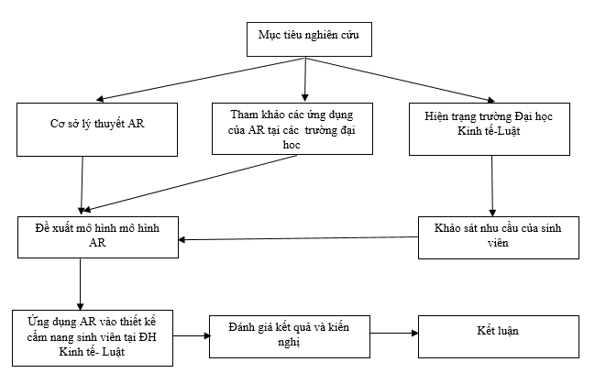

Bảng 1. Sơ đồ quy trình nghiên cứu

* + 1. **Thu thập dữ liệu**

Dữ liệu sơ cấp được thu thập từ cuộc khảo sát sinh viên thông qua công cụ xây dựng bảng câu hỏi trực tuyến Google Form.

Dữ liệu thứ cấp được thu thập từ các nguồn:

* Bên trong: Thu thập từ kết quả nghiên cứu khoa học của các bài báo cáo có liên quan tại Trường Đại học Kinh tế - Luật, các dữ liệu từ các Khoa.
* Bên ngoài: Thu thập từ báo chí, tạp chí, báo cáo và nghiên cứu được công bố trên Internet.
  1. **Ý nghĩa của đề tài**
* **Ý nghĩa thực tiễn:**

Việc ứng dụng mô hình thực tế ảo tăng cường (AR) vào cẩm nang sinh viên với mục tiêu cung cấp những nguồn thông tin cần thiết về trường và đáp ứng tốt nhu cầu của sinh viên và đặc biệt là tân sinh viên của Trường Đại học Kinh tế - Luật trong thời đại công nghệ đang phát triển mạnh mẽ, cụ thể là:

* Nâng cấp trải nghiệm cho người dùng.
* Thu hút người dùng với những chức năng đặc biệt của ứng dụng.
* Tạo một môi trường thân thiện và mang lại sự hứng thú cho người sử dụng trong việc tìm kiếm thông tin.
* **Ý nghĩa khoa học:**
* Xây dựng được một ứng dụng sử dụng công nghệ thực tế ảo tăng cường trên điện thoại di động chạy được trên nền tảng hệ điều hành phổ biến là Android.
* Cải tiến và nâng cao trải nghiệm thị giác so với phiên bản cẩm nang sinh viên truyền thống.
  1. **Kết cấu của đề tài**

Đề tài được chia làm 4 chương như sau:

**Chương 1: Tổng quan đề tài** - Giới thiệu tổng quan về đề tài nghiên cứu: Lý do hình thành đề tài, mục tiêu nghiên cứu, phạm vi và đối tượng nghiên cứu, phương pháp nghiên cứu và ý nghĩa thực tiễn và khoa học của đề tài.

**Chương 2: Cơ sở lý thuyết và các nghiên cứu liên quan** - Trình bày tổng quan cơ sở lý thuyết về công nghệ thực tế ảo tăng cường (AR), cẩm nang sinh viên trường đại học Kinh tế - Luật và các nền tảng, phần phần góp phần xây dựng mô hình. Bên cạnh đó, chương 2 còn trình bày cơ sở thực tiễn, thực trạng vấn đề nghiên cứu và các nghiên cứu liên quan.

**Chương 3: Phân tích thiết kế mô hình ứng dụng** - Trình bày sơ đồ chức năng hệ thống, chi tiết mô hình cùng với giao diện và quy trình hoạt động của ứng dụng.

**Chương 4: Cài đặt triển khai và nghiệm thu ứng dụng** - Trình bày các thông số về phần cứng của hệ thống trong quá trình triển khai ứng dụng trên App, kết quả nghiệm thu sau khi tiến hành phỏng vấn trải nghiệm của sinh viên trên ứng dụng AR, từ đó đánh giá tính khả thi của đề tài.

**Chương 5: Kết luận** - Nhận định kết quả, tiến hành đánh giá hoạt động nghiên cứu của nhóm, chỉ ra những mặt làm được và những hạn chế còn chưa làm được. Cuối cùng, trình bày hướng phát triển tiếp theo của đề tài trong tương lai.

* 1. **Tóm tắt**

Chương 1 nhóm đã trình bày lý do hình thành nên ý tưởng của đề tài cũng như nêu ra phương pháp và mục tiêu nghiên cứu, ý nghĩa của đề tài.

**CHƯƠNG 2: CƠ SỞ LÝ THUYẾT VÀ CÁC NGHIÊN CỨU LIÊN QUAN**

1. 1. **Cơ sở lý thuyết** 
      1. **Tổng quan Thực tế ảo tăng cường**
         1. **Giới thiệu Thực tế ảo tăng cường (AR)**

Công nghệ thực tế ảo tăng cường là sản phẩm của việc phát triển công nghệ thực tế ảo (VR) và hiện nay đang ngày càng phổ biến hơn khi các hãng công nghệ lớn đều ra sức đầu tư. AR là góc nhìn trực tiếp hoặc gián tiếp về môi trường vật lý, nơi mà các hình ảnh thực tế hiện ra trước mắt được "tăng cường" hoặc bổ sung thêm các thông tin ảo khác, được hiện thực hóa trên nhiều phương thức cảm quan.

Công nghệ này đề cao tính thuận tiện khi không đòi hỏi nhiều không gian để có thể thực hiện, không gian sử dụng rất linh hoạt. Bên cạnh đó, AR không cần đến phần cứng chuyên dụng, chỉ chủ yếu sử dụng phần mềm để xử lý thuật toán. Hệ thống sử dụng các thiết bị điện tử đã được trang bị để nhận biết vật thể, bao gồm mô tả vật thể là gì, hình dạng của vật thể, vị trí của vật thể trong không gian 3 chiều, sau đó các thuật toán và công nghệ khác được sử dụng đi kèm để mô phỏng các vật thể ảo vào không gian thật, để con người có thể thực hiện các tương tác với các vật thể ảo đó thông qua lớp phủ kỹ thuật số. Bên cạnh đó, công nghệ thực tế ảo tăng cường còn hỗ trợ thêm các loại phương tiện như âm thanh, đồ họa, video,… với mục đích chung là đem đến cảm giác chân thực và sống động cho người dùng.

Công nghệ thực tế ảo tăng cường AR được ứng dụng để hỗ trợ con người trong hầu hết các lĩnh vực như cuộc sống, sinh hoạt, giáo dục và đào tạo, y tế,... Ngoài ra, lĩnh vực kinh doanh cũng có sự góp mặt của AR như kinh doanh nội thất, thời trang, du lịch,... AR đã đem đến khá nhiều những đóng góp có ích trong đời sống con người và lợi ích kinh tế cho doanh nghiệp.

* + - 1. **Kiến trúc của hệ thống AR điển hình**

Kiến trúc của hệ thống AR gồm 4 thành phần là chụp cảnh, kỹ thuật nhận dạng cảnh, xử lý cảnh và trực quan cảnh:

* Chụp cảnh: Các thiết bị chụp cảnh được dùng để nhận các hình ảnh cần được tăng cường. Có thể chia thiết bị chụp cảnh thành 2 loại:
* Thiết bị xem qua video: thiết bị chụp cảnh khác và thiết bị được dùng để ảo hóa ảnh thực khác nhau về cách thức.
* Xem thông qua thiết bị: thiết bị chụp cảnh đồng thời thực hiện ảo hóa thực tế tăng cường ảnh đó để gửi ra ngoài.
* Kỹ thuật nhận diện ảnh: Ở đây các cảnh đã được chụp sẽ được phân loại. Đây có thể được xem là một thành phần chính trong hệ thống AR. Kỹ thuật nhận diện ảnh có thể chia thành 2 loại:
* Dựa trên maker: Hệ thống sẽ nhận diện các điểm đánh dấu trong thẻ ảo.
* Không dựa trên marker: Hệ thống không dùng các điểm đánh dấu, thay vào đó hệ thống sẽ sử dụng các thẻ giúp người dùng có thể thấy và lựa chọn các hình ảnh kỹ thuật số.
* Xử lý cảnh: Hệ thống sẽ dựa vào các điểm đánh dấu và tính toán để cho ra mô hình ảo trong môi trường không gian ba chiều.
* Trực quan cảnh: Sau cùng hệ thống sẽ xuất ra hình ảnh kết hợp giữa môi trường thực và ảnh ba chiều. Nếu cảnh được nhận diện dựa trên maker thì hệ thống sẽ xuất ra hình ảnh hỗn hợp thực và ảo, còn nếu cảnh được nhận diện không dựa trên maker thì hệ thống sẽ hiển thị các thông tin về kỹ thuật số của cảnh đó.

Nhiệm vụ của hệ thống AR là tích hợp các thông tin tăng cường vào thế giới thực. Phần mềm AR sẽ nhận các hình ảnh cần được tăng cường thông qua việc chụp cảnh từ các thiết bị cơ học và phân loại các cảnh đã được chụp, có 2 loại kỹ thuật nhận dạng cảnh là dựa trên marker (các thẻ ảo trong hình thực sẽ được đánh dấu sau đó hệ thống AR sẽ nhận dạng các điểm đánh dấu này) và không dựa trên marker (hệ thống AR sẽ không sử dụng các marker để nhận diện ảnh). Sau khi đã nhận dạng được cảnh hệ thống AR sẽ tiếp tục xử lý cảnh để cho ra mô hình ảo dựa trên cách điểm đã được đánh dấu trong không gian ba chiều. Cuối cùng hệ thống sẽ trực quan cảnh xuất ra hình ảnh kết hợp đối tượng 3 chiều dự kiến và không gian thực.

* + - 1. **Các thành phần cơ bản của hệ thống AR cho điện thoại thông minh**

Các thành phần cơ bản của hệ thống AR cho điện thoại thông minh:

* Một nền tảng tính toán (Computational Platform): tạo và quản lý các đối tượng ảo, xử lý thông tin và kiểm soát màn hình AR.
* Màn hình: hiển thị các đối tượng ảo.
* Thiết bị đầu vào mạng được và công nghệ tương tác (Wearable input and interaction technologies): cho phép người dùng làm việc với hệ thống AR.
* Mạng không dây (Wireless network): hỗ trợ giao tiếp giữa người và máy tính.
  + - 1. **Phương pháp nhận dạng Marker và Markerless trong AR**
* **Phương pháp nhận dạng Marker**

Phương pháp này, camera của thiết bị được sử dụng để nhận diện các marker được chèn vào cảnh. Các marker được sử dụng thường bao gồm một mô hình nhị phân hai chiều (màu đen và trắng) được đặt trên một bề mặt phẳng. Sau đó hệ thống AR sẽ tính toán, xác định, theo dõi vị trí và hướng của các marker trong hình đã được chụp. Ở phương pháp này kỹ thuật nhận dạng và theo dõi được kết hợp chung với nhau nên thích hợp với những nền tảng có sự hạn chế về khả năng tính toán như điện thoại,... Đây là một trong những dạng AR được sử dụng nhiều nhất. Để kích hoạt nội dung được thực tế ảo, người dùng cần đưa điện thoại hoặc máy tính bảng vào một điểm cố định như mã QR, bao bì sản phẩm hay logo.



Hình 1. Cấu trúc đánh dấu

(Nguồn: https://bitly.com.vn/fgs77t)

* **Phương pháp nhận dạng Markerless**

Phương pháp này theo dõi dựa trên các đặc điểm tự nhiên, không sử dụng các marker nhân tạo nên đòi hỏi hệ thống phải tính toán nhiều hơn và quá trình theo dõi có thể trở nên phức tạp hơn. Đây là một giải pháp phù hợp với ứng dụng bản đồ, xác định vị trí hoặc đo lường tốc độ. Ví dụ như dựa trên dữ liệu vị trí GPS được liên kết với thiết bị của người dùng hệ thống sẽ cung cấp thông tin liên quan đến việc định vị người dùng như các vị trí cụ thể mà người dùng quan tâm, thông tin các địa điểm cần thiết như nhà hàng, y tế, ngân hàng,…

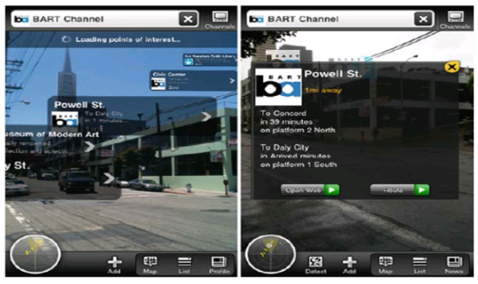

Hình 2. Ứng dụng không sử dụng thẻ đánh dấu

(Nguồn: https://bitly.com.vn/fgs77t)

* + 1. **Hệ điều hành Android**
       1. **Giới thiệu tổng quan**

Android là một nền tảng ứng dụng di động, mã nguồn mở, do Google khởi xướng. Nó là hệ điều hành dành cho điện thoại di động (nay cũng có trên đầu phát HD, máy tính bảng, máy chơi game cầm tay,...).

Android dựa trên nền tảng hệ điều hành Linux, giao diện, các loại ứng dụng phong phú dành cho người dùng, mô hình ứng dụng, hỗ trợ đa phương tiện,…

Một trong những đặc điểm nổi bật của nền tảng Android là không có điểm khác biệt giữa các ứng dụng cài sẵn và các ứng dụng được tạo bằng SDK (các công cụ và phần mềm dùng để phát triển ứng dụng thông qua một nền tảng nhất định). Điều này có nghĩa là các ứng dụng có thể được viết để tận dụng các dữ liệu có sẵn trên thiết bị.

* + - 1. **Các thành phần của một ứng dụng Android**

Một ứng dụng Android gồm có sáu thành phần chính như sau:

* **Activity:** Activity là một thành phần quan trọng trong ứng dụng Android. Bất kì ứng dụng Android nào thì cũng luôn có một Activity hoặc nhiều Activity. Trong đó Activity chính được gọi đến một Activity khác và hiển thị màn hình giao diện của ứng dụng cho phép người dùng tương tác.
* **Service:** Thành phần chạy ẩn trên hệ điều hành Android. Service được sử dụng để cập nhật dữ liệu, đưa ra các cảnh báo và sẽ không tương tác cũng như không được nhìn thấy bởi người dùng. Service được chia thành 3 loại đó là: Foreground Service, Background Service và Bindservice.
* **Content Provider:** Thành phần được tạo ra nhằm mục đích quản lý và chia sẻ kho dữ liệu, các hoạt động, dịch vụ với các ứng dụng khác. Content Provider được chia ra làm 2 loại: Native Content Provider và Custom Content Provider.
* **Intent:** Thành phần có nhiệm vụ truyền tải các thông báo. Nó được sử dụng nhằm thông báo cho Activity hay Service thực hiện nhiệm vụ mà người dùng muốn.
* **Broadcast Receiver:** Thành phần lắng nghe, thu nhận mọi thông tin mà hệ thống Intent gửi tới.
* **Notification:** Thành phần đưa ra cảnh báo mà không làm cho Activity ngừng hoạt động.

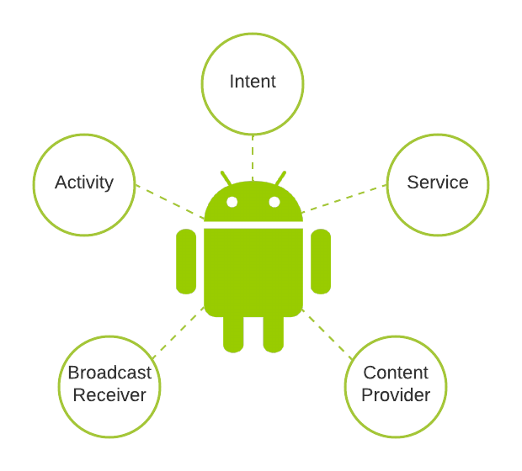

Hình 3. Các thành phần trong ứng dụng Android

(Nguồn: Nhóm nghiên cứu)

* + 1. **Tổng quan về Vuforia SDK**
       1. **Tổng quan hệ thống Vuforia**

Vuforia là một sản phẩm được công ty truyền thông nổi tiếng Qualcomm nghiên cứu và xây dựng. Các giao diện ứng dụng được xây dựng qua Vuforia khả dụng cho cả hai hệ điều hành iOS và Android, bên cạnh đó được cung cấp tương thích với nhiều ngôn ngữ lập trình khác nhau như: C++, Java, Objective-C, Net,… Nền tảng chứa thư viện hình ảnh đa dạng và khả năng nhận diện vật thể đang phát triển, mã hiệu để nhận diện không nhất thiết phải là một hình ảnh cụ thể mà có thể sử dụng các dữ liệu riêng, các mã QR,... Bên cạnh đó, việc xây dựng các vật thể 3D đơn giản giờ đây không còn tốn quá nhiều thời gian vì đã có công cụ Multi-Targets thay thế. Không dừng lại ở đó, Qualcomm đã mở rộng nền tảng thực tế ảo Vuforia với giao diện đám mây giúp các nhà phát triển có thể nạp hoặc sử dụng vào dữ liệu đám mây của Qualcomm.

Hình ảnh dưới đây cung cấp các dữ liệu về xây dựng và phát triển ứng dụng với nền tảng Qualcomm AR. Nền tảng này bao gồm Vuforia và Target Management System (Hệ thống quản lý mục tiêu) được truy xuất trong dự liệu của nhà phát triển. Họ sẽ tải lên hình ảnh đầu vào muốn theo dõi vào cho trackable. Sau đó tải dữ liệu về và được đóng gói với ứng dụng. Vuforia cung cấp thư viện (libQCAR.so trên Android và libQCAR.a trên iOS), cái cần được liên kết đến ứng dụng.

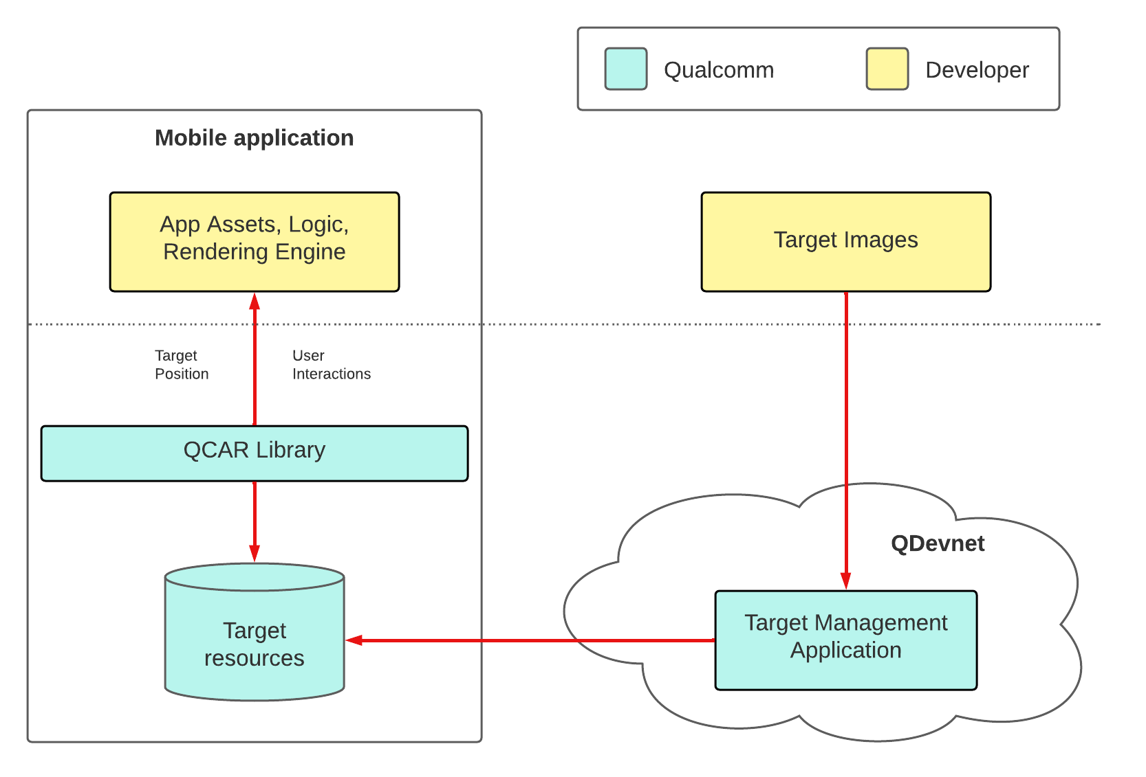

Hình 4. Sơ đồ tổng quan hệ thống Vuforia

(Nguồn: http://ar.qualcomm.at/qdevnet/)

* + - 1. **Kiến trúc Vuforia**

Một ứng dụng AR dựa trên Vuforia SDK bao gồm các thành phần chính sau đây:

* **Camera:** Camera sẽ đảm bảo rằng mỗi khung hình xem trước được chụp và thông qua có hiệu quả để theo dõi. Nhà phát triển chỉ cần điều hướng cho camera biết khi nào việc chụp nên bắt đầu và dừng. Khung camera sẽ được phân phối tự động trong một thiết bị phụ thuộc vào định dạng và kích thước của mỗi hình ảnh.
* **Bộ chuyển đổi hình ảnh (Image Converter):** Bộ chuyển đổi định dạng điểm ảnh sẽ chuyển đổi giữa các định dạng camera thành một định dạng thích hợp cho việc dựng hình OpenGL ES và cho việc theo dõi (chẳng hạn như độ sáng). Sự chuyển đổi này cũng bao gồm việc lấy mẫu thấp để có hình ảnh camera ở nhiều độ phân giải khác nhau có sẵn trong ngăn xếp khung hình được chuyển đổi.
* **Bộ theo dõi (Tracker):** Bộ theo dõi chứa các thuật toán computer vision phát hiện và theo dõi các vật thể thế giới thực trong các khung hình video camera. Căn cứ vào hình ảnh camera, các thuật toán khác nhau sẽ tập trung phát hiện các mục tiêu hoặc marker mới, và đánh giá các nút ảo (Virtual Button). Các kết quả sẽ được lưu trữ trong một đối tượng với trạng thái được sử dụng bởi các bộ dựng hình nền video (Video Background Renderer) và có thể được truy cập từ mã ứng dụng. Bộ theo dõi có thể tải nhiều tập dữ liệu, nhưng chỉ có một tập dữ liệu có thể được hoạt động tại một thời điểm.
* **Bộ dựng hình nền video (Video Background Renderer):** Bộ dựng hình nền video sẽ phân phối hình ảnh camera được lưu trữ trong đối tượng trạng thái. Hiệu suất của dựng hình nền video được tối ưu hóa cho các thiết bị cụ thể.
* **Mã ứng dụng (Application Code):** Các nhà phát triển phải khởi tạo tất cả các thành phần được đề cập trên (Camera, Image Coverter, Tracker, Video Background Renderer) và thực hiện ba bước quan trọng trong mã ứng dụng:
* Truy vấn đối tượng trạng thái cho các mục tiêu, marker mới được phát hiện hoặc những trạng thái mới được cập nhật của các yếu tố này.
* Cập nhật logic ứng dụng với các dữ liệu vào mới.
* Vẽ lại các lớp phủ đồ họa tăng cường.
* **Các tài nguyên mục tiêu (Target Resource):** Tài nguyên mục tiêu được tạo ra bằng cách sử dụng Hệ thống quản lý mục tiêu trực tuyến. Tập dữ liệu được tải về có chứa một tập tin cấu hình XML cho phép nhà phát triển cấu hình các đặc tính trackable nhất định và một tập tin nhị phân chứa cơ sử dữ liệu trackable. Những tài nguyên này được biên soạn bởi nhà phát triển ứng dụng vào gói cài đặt ứng dụng và được sử dụng vào thời gian chạy bởi Vuforia SDK.

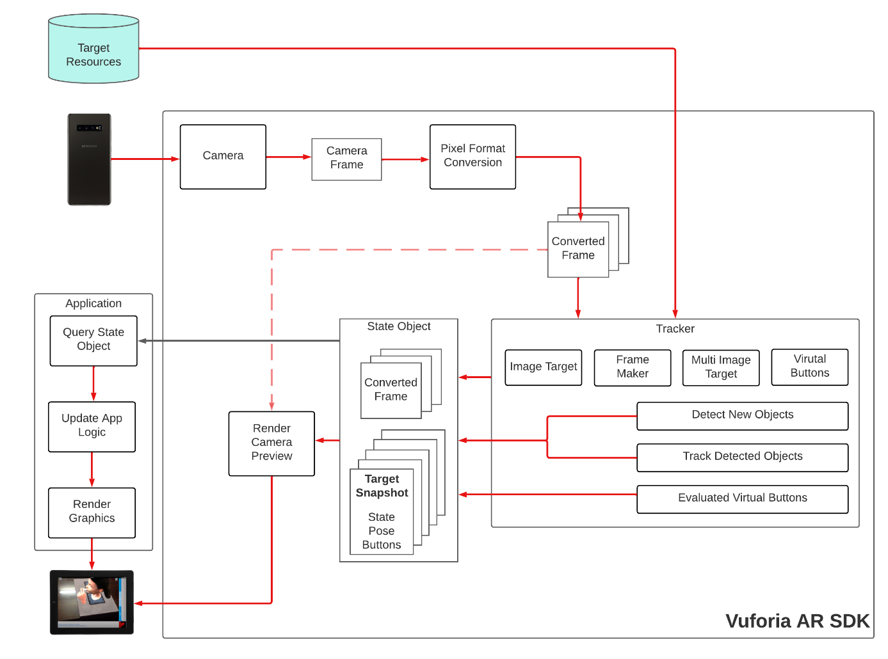

Hình 5. Sơ đồ dòng dữ liệu của Vuforia SDK trong một môi trường ứng dụng

(Nguồn: http://ar.qualcomm.at/qdevnet/)

* + 1. **Tổng quan về Unity Game Engine**
       1. **Giới thiệu tổng quan**

Unity là một phần mềm và cũng là một công cụ soạn thảo tích hợp sử dụng Unity Technologies để tạo game trên đa nền tảng như phát triển các video game 3D cho máy tính, consoles và điện thoại di động hoặc tạo ra các nội dung tương tác khác như hình tượng hóa kiến trúc hoặc hoạt hình 3D thời gian thực. Đây là một công cụ dùng để xây dựng những hình ảnh không gian 2 chiều (2D) và 3 chiều (3D), công cụ vật lý (hay công cụ tính toán và phát hiện va chạm), âm thanh, mã nguồn, hình ảnh động (Animation), trí tuệ nhân tạo, phân luồng, tạo dòng dữ liệu xử lý, quản lý bộ nhớ, dựng ảnh đồ thị, và kết nối mạng. Môi trường phát triển của Unity là trên Window và Mac OS X, và các trò chơi mà nó tạo ra có thể chạy trên Windows, Mac, Xbox 360, iPhone cũng như nền tảng Android.

* + - 1. **Các chức năng chính**

Môi trường phát triển tích hợp có phân cấp, chỉnh sửa trực quan, các thanh tra thuộc tính chi tiết và xem trước trò chơi trực tiếp.

Triển khai trên nhiều nền tảng:

* Như một file thực thi trên Microsoft Windows hoặc Mac OS X.
* Trên web (thông qua Unity Web Player plugin cho IE, FF, Safari, Mozilla, Netscape, Opera, Google Chrome và Camino) trên Windows và OS X.
* Như một ứng dụng cho iPhone/iPad.
* Tương thích cho Google Android.
* Tương thích cho Google Chrome Native Client.
* Tương thích cho Microsoft Xbox 360.
* Tương thích cho Adobe Flash.

Công cụ đồ họa sử dụng Direct3D (Windows), OpenGL (Mac, Windows), OpenGL ES (iOS, Android), và các API độc quyền (Wii).

Kịch bản được hình thành trên Mono, sự bổ sung mã nguồn mở của nền tảng .Net Framework. Những người lập trình có thể sử dụng UnityScript (một ngôn ngữ tùy chỉnh với cú pháp được lấy cảm hứng từ ECMAScript), C# và Boo.

Phát lại video sử dụng bộ giải mã Theora.

Nối mạng nhiều người chơi sử dụng Raknet.

Một động cơ địa hình và thảm thực vật, hỗ trợ cây dạng bảng.

Unity Asset Store - một kho lưu trữ trong trình soạn thảo với hàng ngàn tài sản Unity sẵn có, bao gồm cả mô hình, nhân vật, mã lệnh, âm thanh,…

* + 1. **Khái niệm Cẩm nang sinh viên**

Cẩm nang sinh viên của Trường Đại học Kinh tế - Luật thuộc Đại học Quốc gia (ĐHQG - TPHCM) do Phòng Công tác sinh viên biên soạn. Đây là tài liệu nội bộ được ban hành đến sinh viên trường, đặc biệt dành cho sinh viên năm nhất khi vừa nhập học. Ngoài việc được phát hành, cập nhật hằng năm, đây cũng là tài liệu có ích nhằm hỗ trợ các cán bộ quản lý, các giảng viên của trường thực hiện công tác cố vấn học tập, quản lý sinh viên.

Cẩm nang cung cấp cho sinh viên về các hiểu biết cần thiết và các hướng dẫn cơ bản về quy trình cho toàn bộ quá trình học tập và rèn luyện của sinh viên ở Trường Đại học Kinh tế - Luật (ĐHQG - TPHCM), bao gồm thông tin các chương trình đào tạo, các quy định, quy chế, chính sách do nhà trường đặt ra và áp dụng xuyên suốt quá trình học tập tại trường; những thông tin hỗ trợ sinh viên; quy trình làm việc của các khoa, phòng, ban chức năng của trường.

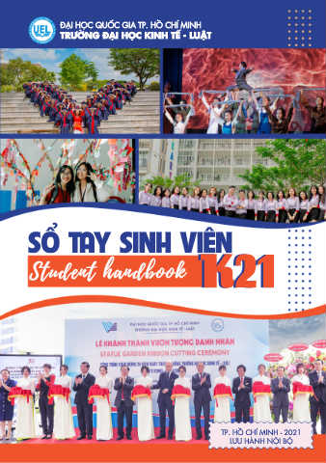

Hình 6. Cẩm nang sinh viên UEL

(Nguồn: https://bom.so/bBI0li)

* 1. **Cơ sở thực tiễn và thực trạng vấn đề nghiên cứu**

Sau khi tiến hành khảo sát trực tuyến để thu thập dữ liệu về nhu cầu sử dụng ứng dụng thực tế ảo tăng cường của sinh viên tại UEL, nhóm đã thu được những kết quả sau:

* **Đối tượng nghiên cứu**

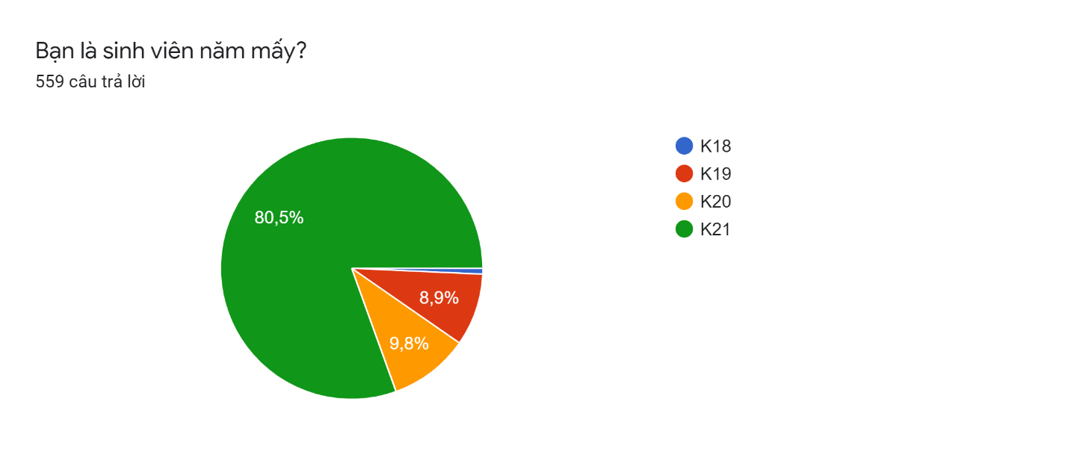

Hình 7. Biểu đồ tỷ lệ sinh viên các khóa

Từ kết quả khảo sát có thể nhận thấy được rằng đối tượng chiếm tỷ lệ phần trăm cao nhất cũng như có sự quan tâm nhiều nhất đến cẩm nang sinh viên UEL bằng ứng dụng thực tế ảo tăng cường là K21 (sinh năm 2003 chiếm đa số). Đây cũng là đối tượng mà nhóm đã, đang và sẽ muốn hướng đến.

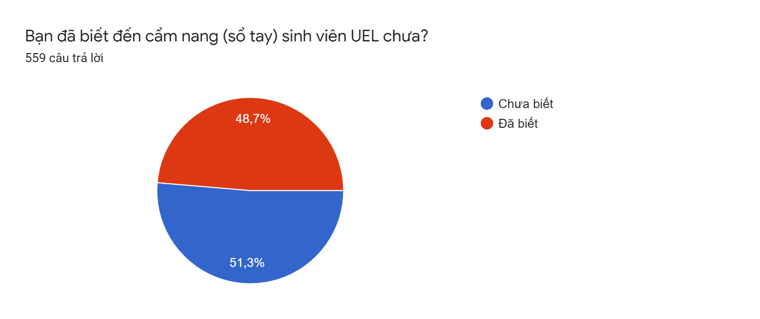

Hình 8. Biểu đồ tỷ lệ mức độ biết đến CNSV của sinh viên UEL

Có thể thấy rõ được tỷ lệ số lượng sinh viên biết đến cẩm nang chiếm không quá 50% (48,7%), có khả năng rằng hầu hết các bạn không biết đến cẩm nang đều là các bạn tân sinh viên.

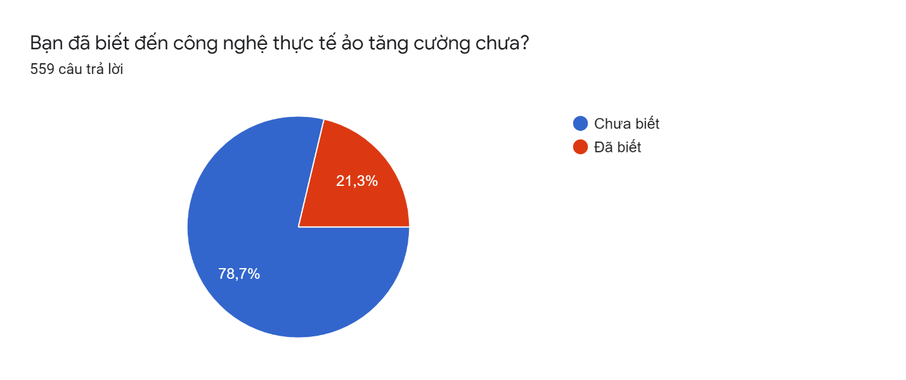

Hình 9. Biểu đồ tỷ lệ mức độ biết đến công nghệ thực tế ảo tăng cường của sinh viên UEL

Công nghệ thực tế ảo tăng cường chưa thực sự là một công nghệ phổ biến (tỷ lệ biết đến của sinh viên là 21,3%) trong trường học. Điều này tạo động lực cho nhóm thực hiện nghiên cứu này có thể hỗ trợ các bạn sinh viên có thêm hiểu biết tiếp cận gần hơn với công nghệ mới này. Nhóm tự tin sẽ mang lại những trải nghiệm mới mẻ nhất, dễ sử dụng nhất đến với sinh viên trường UEL.

* **Đánh giá về cẩm nang sinh viên hiện tại**

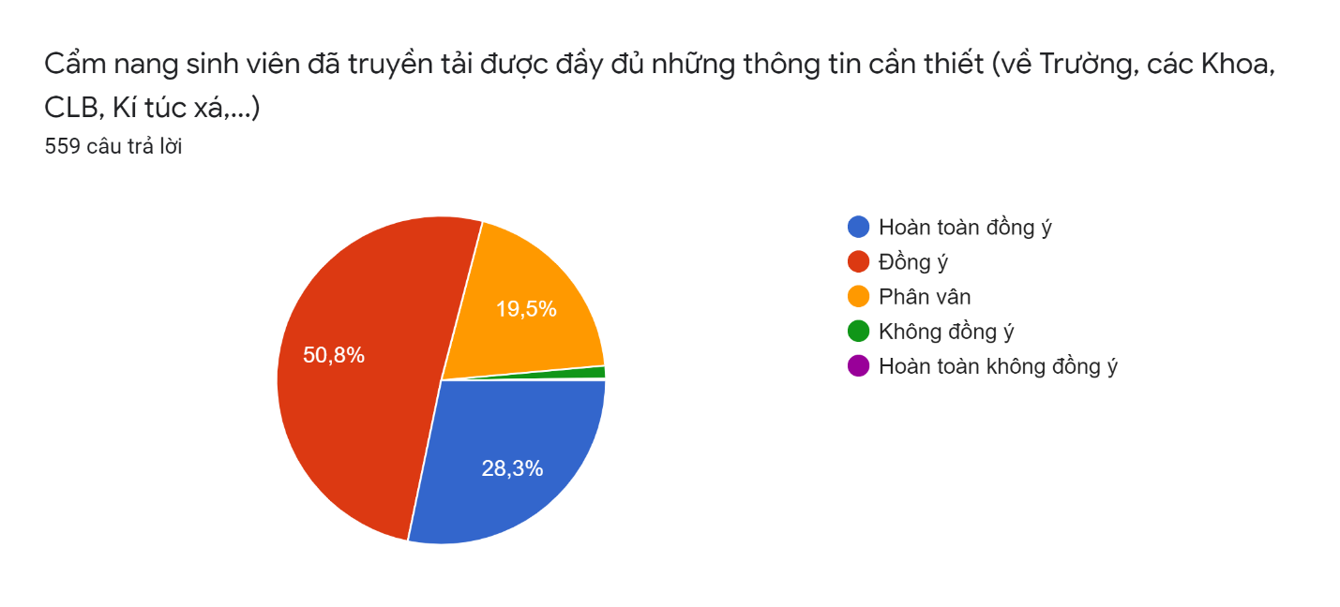

Hình 10. Biểu đồ đánh giá mức độ truyền tải thông tin của CNSV

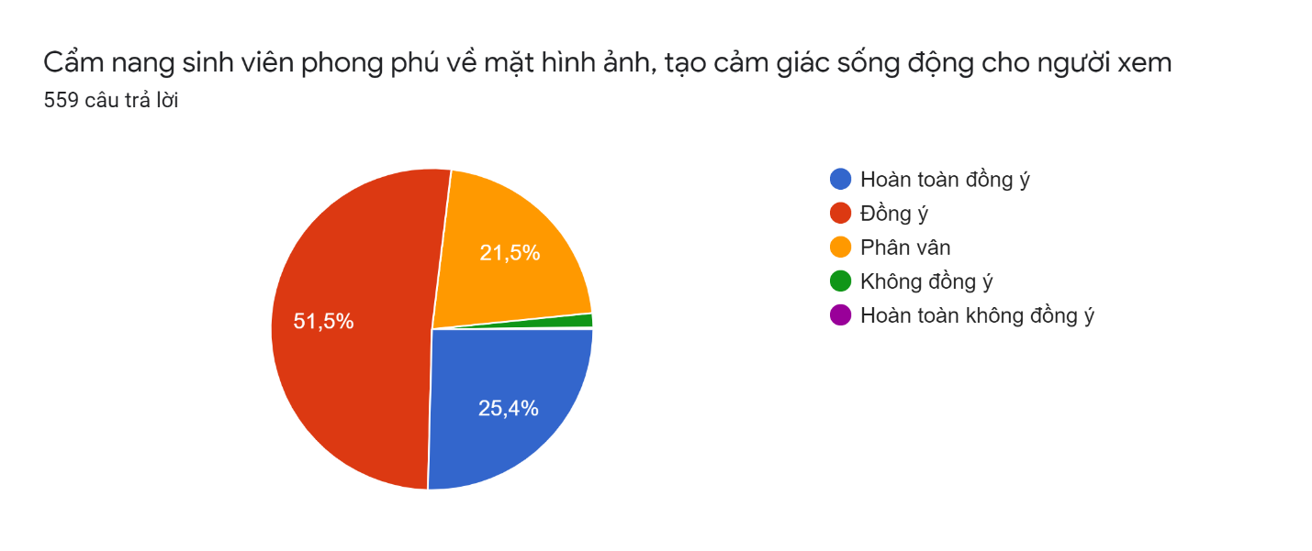

Hình 11. Biểu đồ đánh giá mức độ trải nghiệm CNSV về mặt thị giác của sinh viên

Việc đem lại cho sinh viên những thông tin thiết yếu và hình ảnh phong phú mà trường dành đến cho sinh viên thực sự rất tuyệt vời (79,1% đồng ý về thông tin cần thiết và 76,9% đồng ý về hình ảnh). Phần lớn các bạn sinh viên nắm rõ được những thông tin về trường thông qua cuốn cẩm nang. Bên cạnh đó, phần ít các bạn sinh viên vẫn còn phân vân hay chưa đồng tình khi cho rằng cuốn cẩm nang vẫn chỉ cung cấp được một phần nào đó. Với công nghệ thực tế ảo tăng cường, nhóm tự tin sẽ đem lại cho các bạn về một cái nhìn khác về cuốn cẩm nang sinh viên.

* **Đánh giá nhu cầu của sinh viên về ứng dụng thực tế ảo tăng cường trong cẩm nang sinh viên**

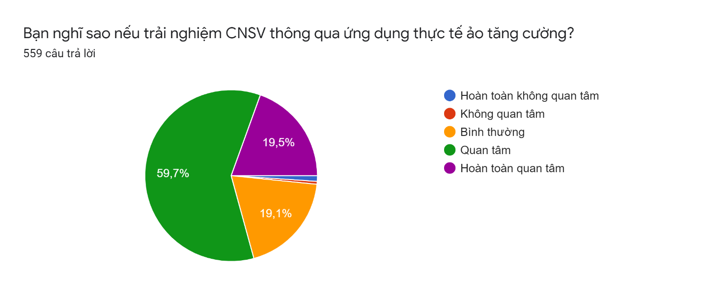

Hình 12. Biểu đồ mức độ quan tâm của sinh viên về trải nghiệm CNSV thông qua ứng dụng AR

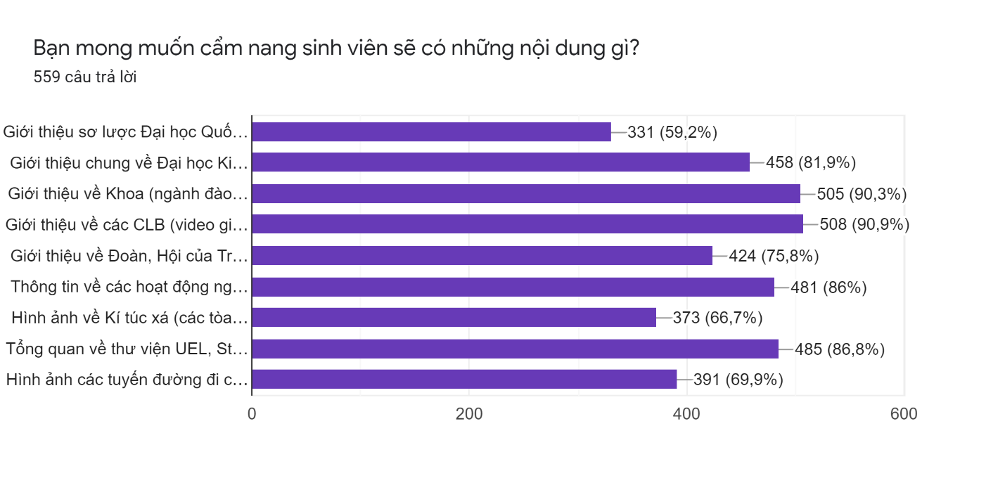

Hình 13. Biểu đồ khảo sát nhu cầu về mặt nội dung của sinh viên đối với CNSV

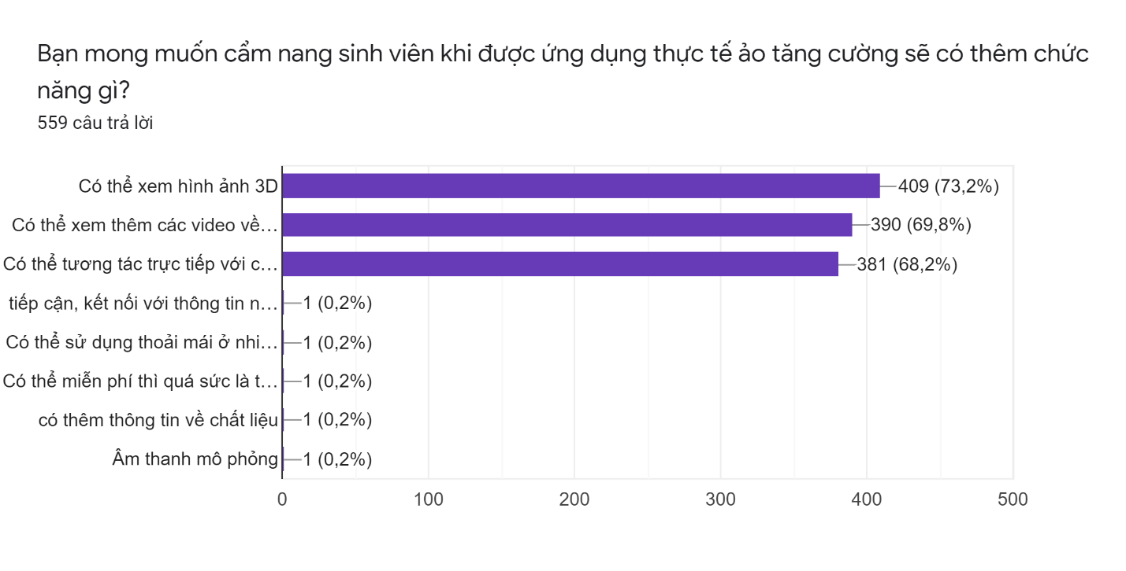

Hình 14. Biểu đồ khảo sát nhu cầu về mặt chức năng của sinh viên đối với CNSV

Có thể thấy hầu hết các bạn sinh viên đều rất đồng tình và quan tâm đến cuốn cẩm nang mới (98,3%). Thông qua bảng khảo sát, đa phần sinh viên đều quan tâm đến các khoa và các CLB trong mỗi khoa đó. Trong cuốn cẩm nang hiện tại, chỉ cung cấp được một phần hình ảnh về những thông tin về khoa điều này làm cho các bạn rất khó hình dung và lựa chọn những CLB mình muốn nhắm tới. Nhưng với công nghệ thực tế ảo tăng cường, các bạn sinh viên các thể thấy rõ hơn, cụ thể hơn về khoa và CLB. Nhóm sẽ phát triển và xây dựng các hình ảnh 3D, video hay có thể tương tác trực tiếp trên ứng dụng để tăng phần trải nghiệm cho các bạn sinh viên trường UEL.

Nhìn chung sau quá trình khảo sát, thực hiện việc tổng hợp số liệu có thể tóm gọn kết quả nổi bật của bài khảo sát theo một số ý sau đây:

1. Phần lớn sinh viên đều chưa biết đến công nghệ thực tế ảo tăng cường (AR). Sau khi nhóm đưa ra các khái niệm để các bạn sinh viên có thể hình dung rõ ràng hơn về AR thì hầu hết sinh viên đều rất hứng thú và mong muốn được trải nghiệm cẩm nang sinh viên của trường thông qua ứng dụng thực tế ảo tăng cường.
2. Sinh viên mong muốn được trải nghiệm ứng dụng thực tế ảo tăng cường với các chức năng xem ảnh 3D thông qua việc scan hình ảnh hoặc mã QR, có thể tương tác trực tiếp với các hình ảnh 3D.
3. Hiện tại cẩm nang sinh viên của trường nhìn chung đã truyền tải được đầy đủ những thông tin cần thiết về trường, các khoa, ngành, các phòng ban, tổng quan về các ngành đào tạo, quy chế học vụ, các quy trình liên quan. Tuy nhiên, các thông tin, hình ảnh liên quan đến các câu lạc bộ, đội nhóm, Đoàn hội, các hoạt động ngoại khóa, hình ảnh sơ lược về trường: logo, dây đeo các khoa, thư viện cũng như nhiều khu vực nổi bật của trường chẳng hạn khu vườn tri thức, tượng tưởng niệm các doanh nhân, khu sinh hoạt thể dục thể thao,… chưa được đề cập nhiều trong cuốn cẩm nang sinh viên của trường.
4. Do đó, để tạo điều kiện cho sinh viên có thể tiếp cận được với công nghệ nhiều hơn, đặc biệt là công nghệ thực tế ảo tăng cường (AR) cũng như đẩy mạnh thông tin về mặt thị giác đến cho sinh viên nhiều hơn thì nhóm đã tiến hành thực hiện ứng dụng tích hợp AR vào cẩm nang sinh viên của trường Đại học Kinh tế - Luật với những chức năng cơ bản để có thể đáp ứng được nhu cầu trải nghiệm của các bạn sinh viên.
   1. **Các công trình nghiên cứu liên quan**
      1. **Nghiên cứu trong nước**

* **Ứng dụng mô hình tham quan ảo trong quảng bá du lịch Đền Hùng**

“Ứng dụng mô hình tham quan ảo trong quảng bá du lịch Đền Hùng” của tác giả Nguyễn Hùng Cường và Nguyễn Thu Thúy thuộc Trường Đại học Hùng Vương, Phú Thọ được đăng trên Tạp chí khoa học trường Đại học Thủ đô Hà Nội - số 21/2018.

Bài viết nói về mô hình áp dụng công nghệ thực tế ảo tăng cường (AR) vào việc quảng bá du lịch Đền Hùng. Qua đó du khách có thể tham quan và nhìn ngắm cảnh quan xung quanh Đền Hùng thông qua mạng Internet với góc nhìn toàn cảnh 360 độ cùng với chất lượng hình ảnh đẹp, chỉ cần du khách thực hiện thao tác click mũi tên là có thể di chuyển qua lại giữa các địa điểm hoặc du khách có thể di chuyển sang một điểm khác bằng cách lựa chọn điểm mà mình muốn đến trên danh sách được hiển thị ở thanh công cụ. Ngoài ra âm thanh thuyết minh giới thiệu về mô hình và các danh lam thắng cảnh có thể được du khách chủ động điều chỉnh hoặc bật/tắt.

* **Giải pháp chụp hình thực tế tăng cường tại đường hoa Nguyễn Huệ**

“Giải pháp chụp hình thực tế tăng cường tại đường hoa Nguyễn Huệ” của ThS. Nguyễn Đức Hoàng, ThS. Trần Thị Hạnh và KS. Đinh Văn Dũng thuộc Phòng NCPT Ứng dụng Đa phương tiện đã được UBND TP.Hồ Chí Minh chỉ đạo triển khai từ ngày 25/01/2017 đến ngày 01/02/2017.

Đây là một giải pháp chụp ảnh thực tế tăng cường, được xây dựng dựa trên các nền tảng công nghệ cốt lõi là công nghệ nhận dạng hình ảnh và công nghệ thực tế ảo, công nghệ này cho phép du khách xem trên màn hình điện thoại cá nhân một số nội dung số dưới dạng hoạt hình 3D để bổ trợ cho các vật thể thực tế được trưng bày tại đường hoa. Để có thể nhận được trải nghiệm này, du khách cần thực hiện tải một ứng dụng trong cửa hàng ứng dụng Google Play hoặc AppStore trên điện thoại, sau đó thực hiện thao tác quét mã QR được đặt trên đường hoa. Sau khi quét thành công, du khách có thể chụp lại những hình ảnh thú vị đó để lưu hoặc chia sẻ trên các mạng xã hội một cách tiện lợi.

* **Ứng dụng công nghệ thực tế tăng cường nhằm nâng cao hứng thú học tập cho học sinh trong dạy học nội dung hóa học hữu cơ lớp 11 trung học phổ thông**

“Ứng dụng công nghệ thực tế tăng cường nhằm nâng cao hứng thú học tập cho học sinh trong dạy học nội dung hóa học hữu cơ lớp 11 trường trung học phổ thông” của tác giả Thái Hoài Minh và Nguyễn Minh Tuấn thuộc trường đại học sư phạm thành phố Hồ Chí Minh được đăng trên Tạp chí khoa học Trường đại học Sư phạm Thành phố Hồ Chí Minh - tập số 17, số 11/2020.

Bài viết trình bày về việc sử dụng công nghệ thức tế ảo tăng cường ứng dụng vào giảng dạy cụ thể là môn Hóa học lớp 11. Ứng dụng được thiết kế với các câu hỏi và trò chơi về nội dung hóa học hữu cơ đã giúp học sinh cảm thấy thú vị hơn khi được trải nghiệm và tương tác trực tiếp lên hình ảnh 3D đầy sống động. Bên cạnh đó, ứng dụng làm tăng tính vui nhộn, ấn tượng và giúp học sinh có thể ghi nhớ kiến thức tốt hơn và cảm thấy thoải mái vui vẻ sau mỗi bài học. Nghiên cứu đã được thử nghiệm trên 40 học sinh và cho ra kết quả tích cực về mặt cảm xúc. Bài báo cáo đã chỉ rõ ra tính hiệu quả và tính khả thi trong việc áp dụng công nghệ thực tế ảo tăng cường nhắm mục đích nâng cao chất lượng giảng dạy với nội dung môn Hóa học nói riêng và tất cả môn học nói chung.

* **Sử dụng công nghệ 4.0 trong giáo dục trẻ rối loạn phổ tự kỷ**

“Sử dụng công nghệ 4.0 trong giáo dục trẻ rối loạn phổ tự kỷ” được thực hiện bởi tác giả Trần Thu Giang và Mai Thị Phương được đăng lên tạp chí Khoa học giáo dục Việt Nam vào ngày 05/11/2021.

Bài viết đã tổng quan các nghiên cứu quốc tế về sử dụng công nghệ 4.0 trong giáo dục trẻ rối loạn phổ tự kỷ với bốn hình thức chính là: Can thiệp dựa trên thiết bị di động và máy tính; can thiệp dựa trên mô hình hóa video; môi trường thực tế ảo và thực tế ảo tăng cường; và giao tiếp thay thế và tăng cường. Ngoài ra, nghiên cứu cũng tóm lược những lợi ích của việc sử dụng công nghệ 4.0 trong giáo dục trẻ rối loạn phổ tự kỷ. Từ đó, đề xuất các hướng nghiên cứu và ứng dụng công nghệ 4.0 trong giáo dục trẻ rối loạn phổ tự kỷ tại Việt Nam.

* **Applying VR/AR Technology in Product Advertising to Improve User Experience**

Applying VR/AR Technology in Product Advertising to Improve User Experience của tác giả Phuc Nguyen, Hai-Dang Ha, Thuy-Hang Vu, Quang-Hung Nguyen, Hoai-Phan Truong và Hoanh-Su Le thuộc trường Đại học Kinh tế - Luật, được công bố vào năm 2021. Bài nghiên cứu này trình bày về việc ứng dụng công nghệ thực tế ảo tăng cường (AR) và thực tế ảo (VR) trong thị trường thương mại điện tử với mục tiêu cải thiện trải nghiệm sản phẩm của người dùng. Với công nghệ này, khách hàng có thể tương tác với sản phẩm thông qua các mô hình mô phỏng sản phẩm ảo, nhận thêm các thông tin trực quan về sản phẩm (thay vì chỉ xem sản phẩm qua hình ảnh trên trang web, tờ rơi hoặc áp phích). Nghiên cứu này rất hữu ích cho khách hàng trong việc có nhiều trải nghiệm tích cực hơn khi lựa chọn các sản phẩm và cải thiện nhận thức của mọi người về thương hiệu.

* + 1. **Nghiên cứu nước ngoài**
* **User experience model for augmented reality applications in urban heritage tourism**

“User experience model for augmented reality applications in urban heritage tourism” của các tác giả Dai-In Han, M. Claudia tom Dieck và Timothy Jung được viết năm 2017. Bài viết nói về nghiên cứu trải nghiệm người dùng để tạo ra một mô hình trải nghiệm du lịch cho các ứng dụng du lịch AR trong bối cảnh du lịch di sản đô thị. Nghiên cứu này mở rộng lý thuyết khía cạnh của mô hình trải nghiệm người dùng của Hassenzahl (2003) thông qua các xác nhận thực nghiệm. Từ đó xác định các yếu tố trải nghiệm người dùng trong bối cảnh AR để lấp đầy khoảng trống trong tài liệu về trải nghiệm người dùng AR. Dựa trên những phát hiện từ các nhóm trọng tâm, xác định một số yếu tố phụ cho từng danh mục trong mô hình trải nghiệm người dùng của Hassenzahl, từ đó có thể mở rộng mô hình để phù hợp với bối cảnh của AR trong du lịch.

* **Mobile augmented reality applications for construction projects**

“Mobile augmented reality applications for construction projects” của các tác giả Mohamed Zaher, David Greenwood, Mohamed Marzouk được viết năm 2018. Bài nghiên cứu đã đề xuất hệ thống với mục đích là tạo điều kiện thuận lợi cho quá trình giám sát các công trình xây dựng bằng cách xây dựng ứng dụng trên nền tảng Android cho phép người dùng cập nhật tiến trình của các dự án thông qua hình ảnh 4D nâng cao và các thông số chi phí. Ứng dụng nhằm đơn giản hóa những dữ liệu phức tạp của công trình. Người dùng có thể trực quan hóa các chỉ dẫn về địa điểm, vật liệu cần thiết và quy trình làm việc bằng AR. Giúp doanh nghiệp tiết kiệm thời gian, giảm chi phí và nâng cao hiệu quả.

* **Using Augmented Reality to Enhance and Engage Students in Learning Mathematics**

“Using Augmented Reality to Enhance and Engage Students in Learning Mathematics” của tác giả Wen-Hung Chao và Rong-Chi Chang được đăng trên “Advances in Social Sciences Research Journal” vào năm 2018. Bài viết nói về mô hình ứng dụng công nghệ thực tế ảo tăng cường AR vào giảng dạy môn toán. Từ đó giúp học sinh xây dựng và tăng cường nhận thức về không gian 2D, 3D. Ứng dụng Toán học AR với mục đích giúp cải thiện kết quả học tập và tạo động lực học tập cho học sinh thông qua các hoạt động tương tác và thay đổi của không gian 3D qua các bài học toán không gian như hình cột (trụ cột).

* **Use of Augmented Reality in the Instruction of Analytical Instrumentation Design**

“Use of Augmented Reality in the Instruction of Analytical Instrumentation Design” của các tác giả Joseph A. NaeseJosep, Daniel McAteer, Karlton D. Hughes, Christopher Kelbon, Amos Mugweru và James P. Grinias được công bố vào năm 2019. Bài nghiên cứu này trình bày về việc sử dụng AR để thiết kế ứng dụng hỗ trợ cho việc phân tích dụng cụ trong môn học Hóa học phân tích - một phần quan trọng trong môn học này. Nền tảng HP Reveal đã được sử dụng để tạo các lớp phủ kỹ thuật số được kích hoạt khi sinh viên xem một dụng cụ phân tích thông qua camera trên điện thoại thông minh. Từ đây, thông tin thêm về các thành phần và hoạt động của thiết bị sẽ được hiển thị và có thể chứa liên kết dẫn đến nội dung khác như trang web, hoạt ảnh, tệp âm thanh hoặc video. Nghiên cứu này trở nên hữu ích khi được triển khai trong chương trình giảng dạy Hóa học phân tích vì nó cung cấp cho sinh viên cơ hội xem hoạt động bên trong của các dụng cụ trong phòng thí nghiệm - một khía cạnh quan trọng để hiểu được các lý thuyết môn học.

* 1. **Tóm tắt**

Chương 2 đã giúp ta hiểu được một số khái niệm, cơ sở lý thuyết quan trọng liên quan trọng đề tài, xuất hiện xuyên suốt trong đề tài; các công trình nghiên cứu có liên quan tiến hành khảo sát hiện diện và đưa ra được thực trạng thực tiễn của vấn đề. Các khái niệm đã giúp người dùng phần nào mường tượng được các công việc trong đề tài. Tổng kết các yếu tố đã được đề cập trong công trình nghiên cứu trước đây làm cơ sở để tác giả đề xuất mô hình, cũng như những tiêu chí sử dụng cho nghiên cứu của mình.

**CHƯƠNG 3: PHÂN TÍCH VÀ THIẾT KẾ MÔ HÌNH ỨNG DỤNG**

1. 1. **Phân tích yêu cầu**
      1. **Yêu cầu chức năng**

**Đăng nhập:** Đăng nhập bằng email thuộc trường Đại học Kinh tế - Luật. Nếu đăng nhập sai, yêu cầu đăng nhập lại.

**Đăng xuất:** Người dùng sau khi thực hiện xong các tác vụ của phần mềm, người dùng có thể đăng xuất khỏi tài khoản đó.

**Quét logo:** Người dùng có thể quét logo trên trang nội dung trong cuốn CNSV 2021 để xem được các hình ảnh, video, thông tin về Trường, Khoa, các CLB,...

**Quét hình ảnh:** Người dùng có thể quét hình ảnh trên trang nội dung trong cuốn CNSV 2021 để xem được những hình ảnh 3D đầy sống động.

**Xem hướng dẫn sử dụng:** Người dùng có thể xem mô tả cụ thể các bước sử dụng ứng dụng trong phần này để hiểu rõ hơn về cách sử dụng.

* + 1. **Yêu cầu phi chức năng**

Hoạt động

* Hệ thống được triển khai trên hệ điều hành Android.
* Người dùng truy cập phần mềm được cài đặt trên hệ điều hành Android để sử dụng dịch vụ.

Hiệu năng

* Hệ thống phải hoạt động tin cậy.
* Tốc độ hiển thị hình ảnh nhanh chóng sau khi thao tác.
* Có khả năng lưu trữ dữ liệu, hình ảnh lớn.

Bảo mật

* Chỉ có người dùng sở hữu tên tài khoản có email đăng nhập là tài khoản thuộc trường UEL thì mới có thể đăng nhập và sử dụng các chức năng của phần mềm.

Văn hóa và chính trị

* Ngôn ngữ sử dụng là tiếng Việt.
* Không được vi phạm bản quyền của các hệ thống tương tự khác.
  1. **Mô tả ứng dụng** 
     1. **Sơ đồ usecase**

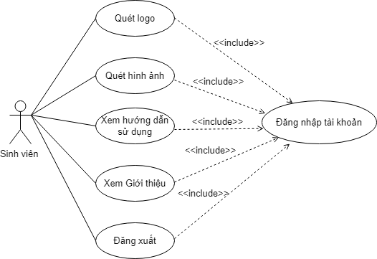

Bảng 2. Sơ đồ usecase

* + 1. **Mô tả usecase**
* **Đăng nhập**

Luồng sự kiện chuẩn

* Bước 1: Nhập tài khoản bằng email của trường UEL.
* Bước 2: Hệ thống kiểm tra.
* Bước 3: Đăng nhập thành công.

Ngoại lệ

* Đăng nhập không hợp lệ khi nhập tài khoản email không thuộc UEL hoặc nhập sai mật khẩu Google, hệ thống yêu cầu đăng nhập lại.
* **Quét logo**

Quét logo trên từng trang Khoa trong CNSV sẽ hiện lên các mục bao gồm xem hình ảnh, thông tin đặc trưng (dây khoa, áo khoa, thông tin ngành đào tạo), xem thông tin CLB (video, hình ảnh, cuộc thi, sự kiện).

Quét logo trường sẽ hiện lên thông tin về giới thiệu trường, các phòng ban, các khoa, hình ảnh thư viện.

* **Quét hình ảnh**

Quét hình ảnh trên CNSV gồm các trang về giới thiệu trường UEL sẽ hiện ra hình ảnh 3D và có thể xoay xung quanh hoặc ra video liên quan.

* **Hướng dẫn sử dụng**

Người dùng chọn vào mục Hướng dẫn sử dụng thì hệ thống sẽ hiển thị ra các bước để hướng dẫn người dùng sử dụng ứng dụng một cách hiệu quả.

* + 1. **Sơ đồ hoạt động**
* **Đăng nhập**

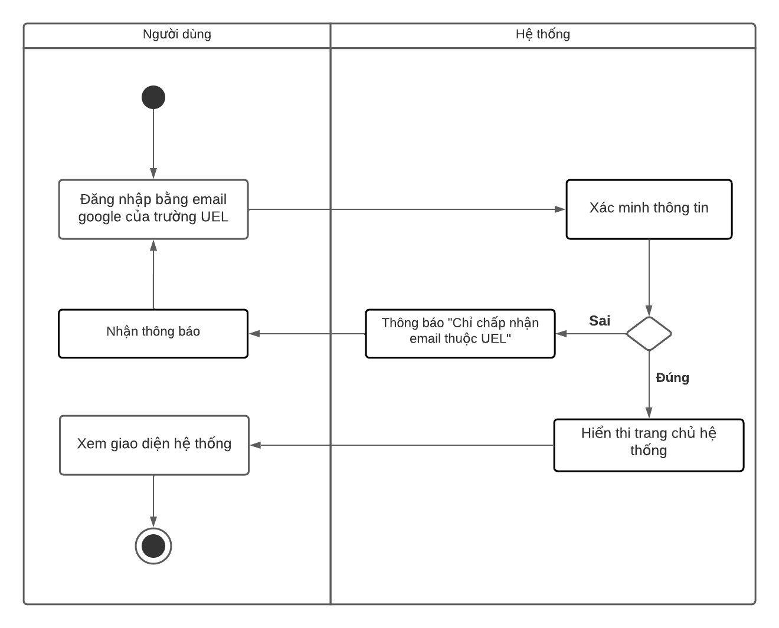

Bảng 3. Sơ đồ Đăng nhập

* **Hướng dẫn sử dụng**

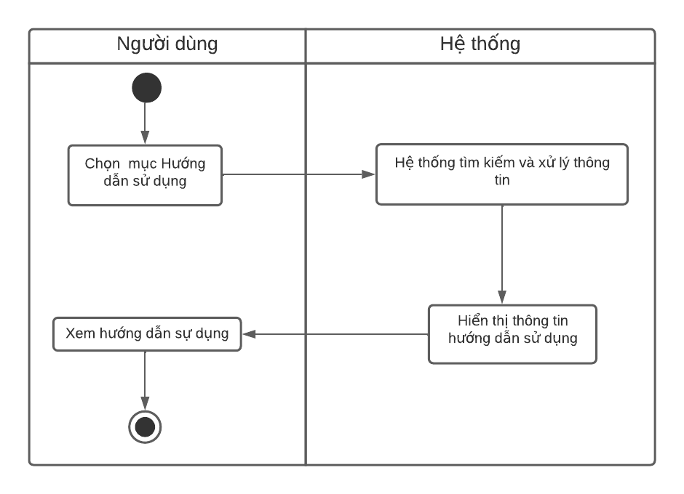

Bảng 4. Sơ đồ chức năng Hướng dẫn sử dụng

* **Cẩm nang**

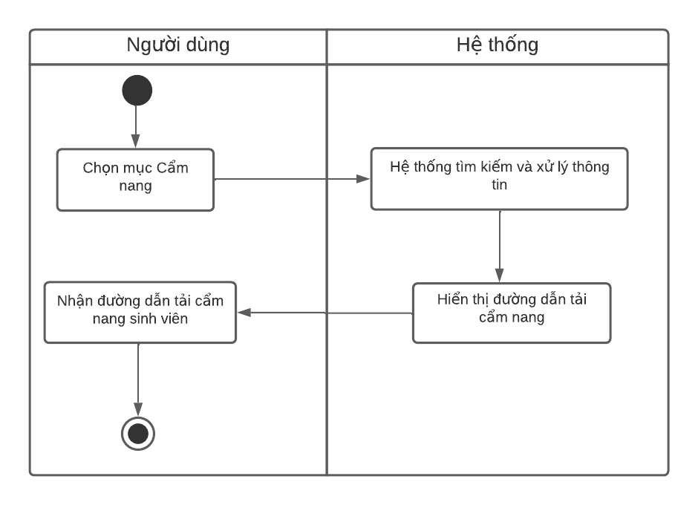

Bảng 5. Sơ đồ chức năng Cẩm nang sinh viên

* **Giới thiệu**

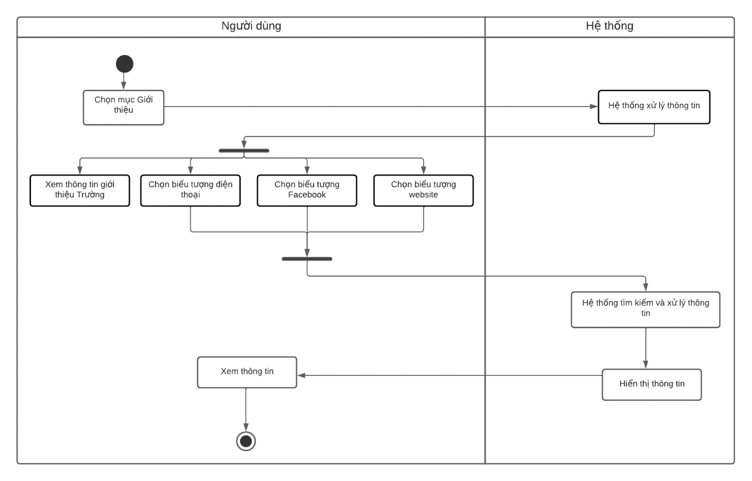

Bảng 6. Sơ đồ chức năng Giới thiệu

* **Quét hình ảnh**

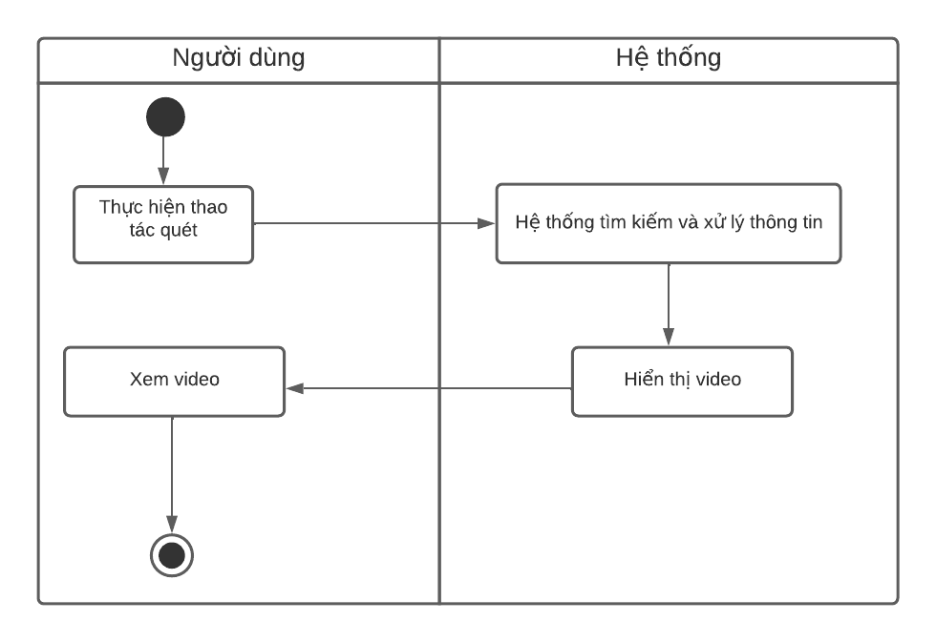

Bảng 7. Sơ đồ chức năng quét hình ảnh

* **Quét logo khoa**

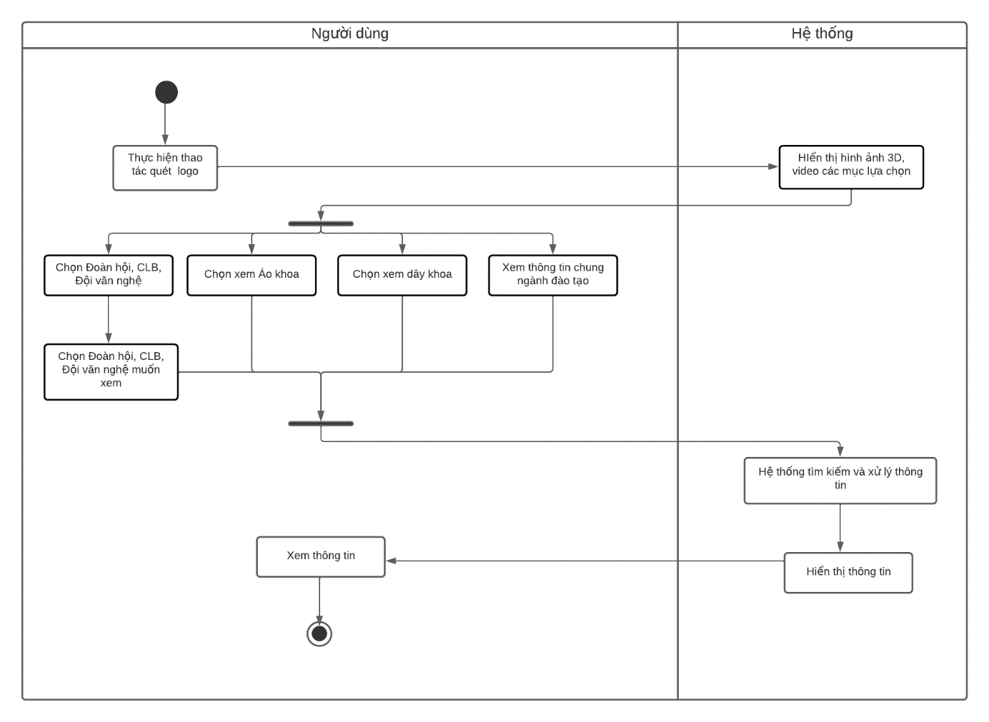

Bảng 8. Sơ đồ chức năng quét logo khoa

* 1. **Chức năng chi tiết**

|  |  |  |
| --- | --- | --- |
|  | Chức năng | Mô tả ứng dụng |
| 1 | Đăng nhập | Đây là yêu cầu bắt buộc người dùng phải đăng nhập bằng tài khoản email của trường UEL cấp để sử dụng ứng dụng cẩm nang sinh viên. |
| 2 | Xem giới thiệu | Người dùng có thể xem các thông tin giới thiệu về ứng dụng Cẩm nang sinh viên UEL. |
| 3 | Xem hướng dẫn sử dụng | Dành cho các đối tượng chưa biết cách sử dụng, ứng dụng sẽ hiển thị chi tiết các bước hướng dẫn cho người dùng. |
| 4 | Tải cẩm nang sinh viên | Khi người dùng có nhu cầu xem cẩm nang sinh viên, ứng dụng sẽ đưa trực tiếp người dùng đến đường dẫn tải cẩm nang. |
| 5 | Quét logo khoa và logo UEL | Khi quét logo, người dùng sẽ được xem các thông tin và hình ảnh, video về Khoa, và Trường. |
| 6 | Quét hình ảnh | Khi quét hình ảnh, người dùng sẽ được xem video, hình ảnh 3D. Đồng thời người dùng có thể tương tác trực tiếp với các hình ảnh 3D đó. |
| 7 | Đăng xuất | Sau khi thực hiện xong các tác vụ của phần mềm, người dùng có thể đăng xuất khỏi tài khoản đó. |

Bảng 9. Bảng mô tả chức năng chi tiết

* 1. **Thiết kế mô hình ứng dụng**
     1. **Giao diện đăng nhập**

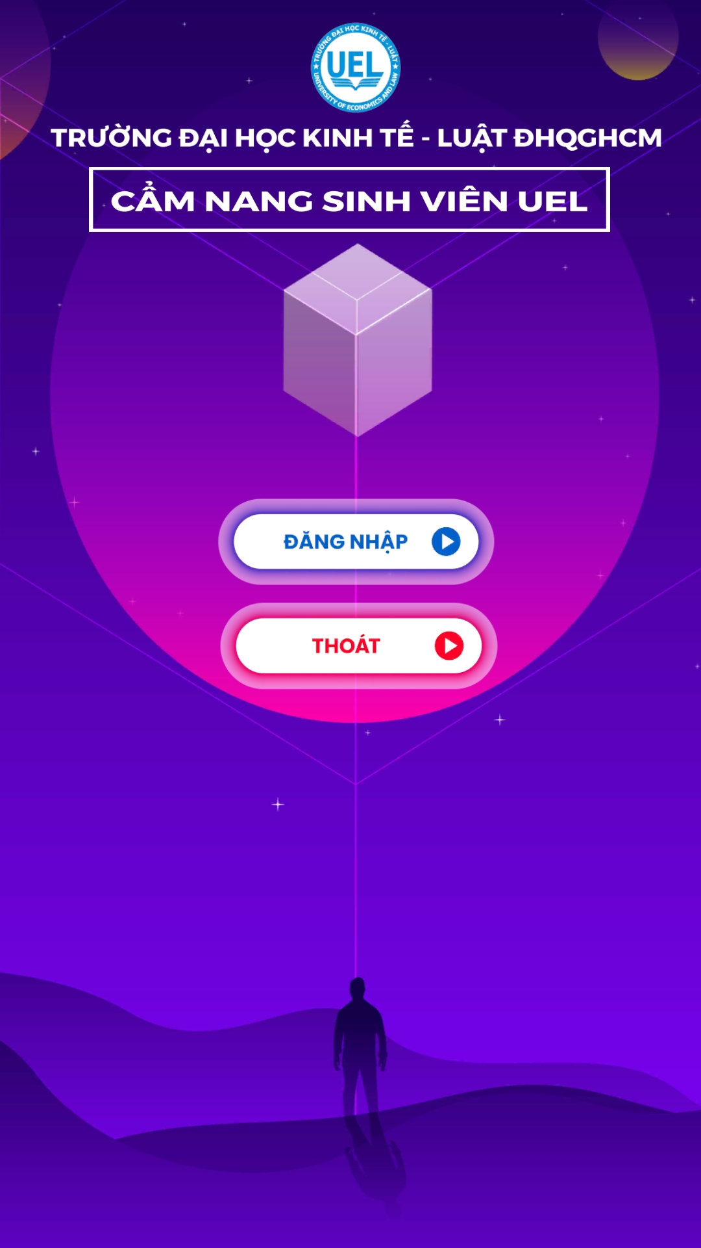

Hình 15. Giao diện Đăng nhập

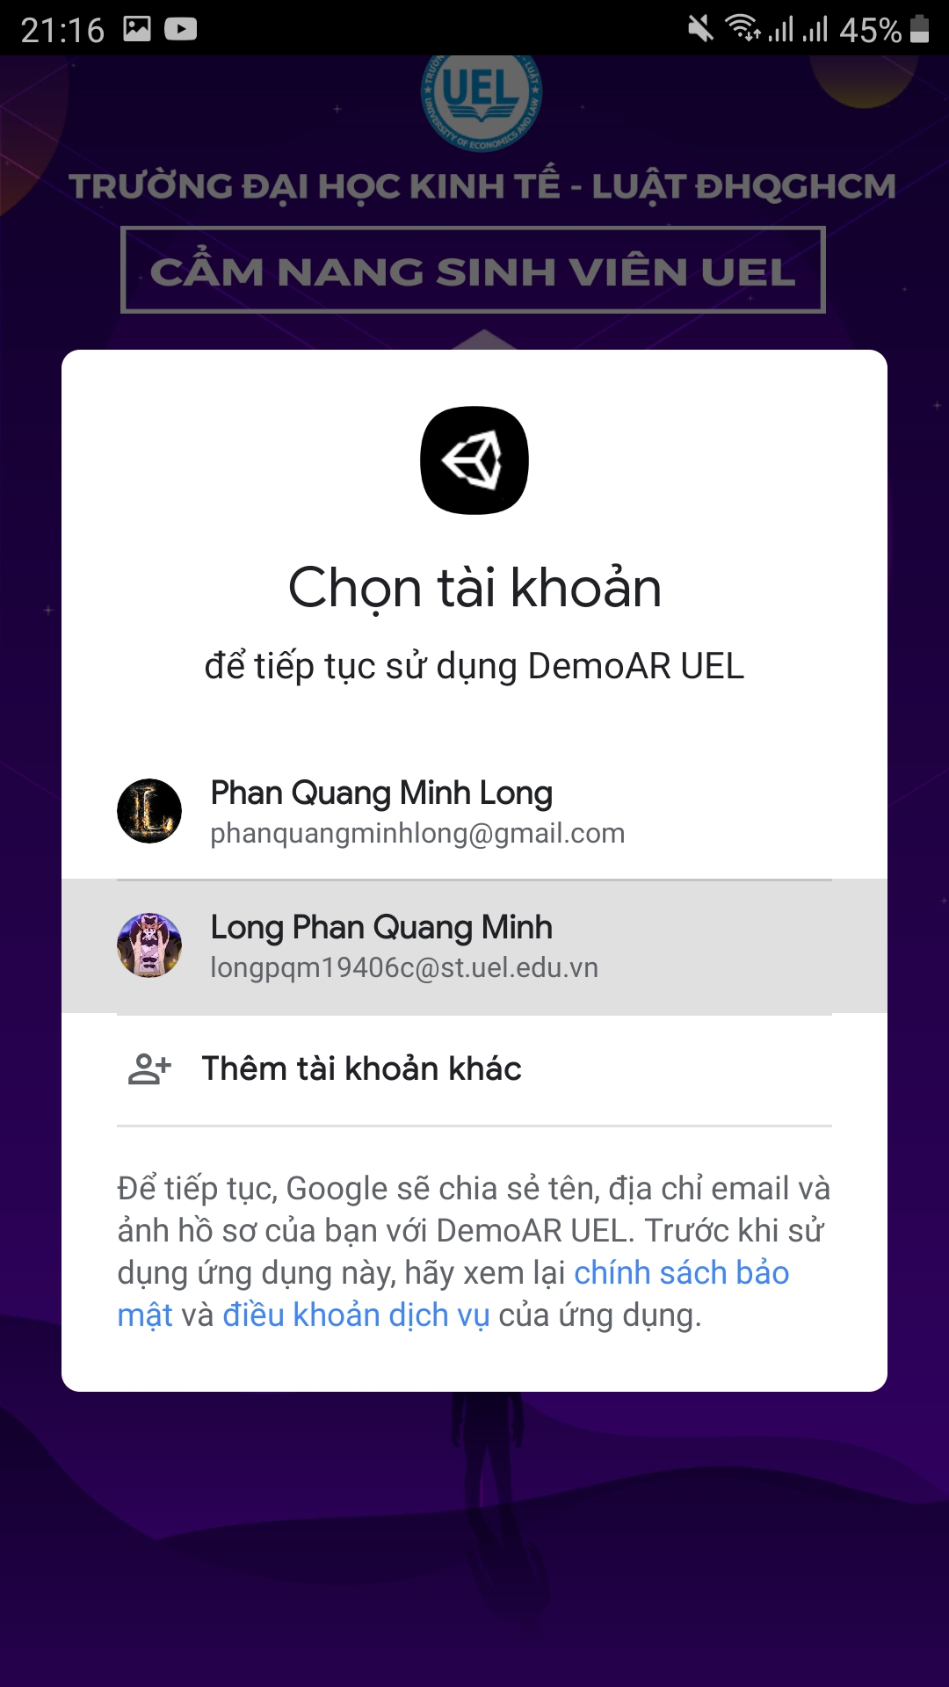

Hình 16. Giao diện chọn tài khoản

Trên màn hình bắt đầu sẽ có logo UEL và logo Khoa Hệ thống thông tin, tại đây người dùng sẽ chọn biểu tượng “Đăng nhập với Google” để đăng nhập bằng tài khoản email UEL hoặc “Thoát” để thoát ứng dụng.

Sau khi chọn “Đăng nhập với Google”, giao diện sẽ cho phép người dùng chọn tài khoản email phù hợp để đăng nhập.

* + 1. **Giao diện tổng thể của ứng dụng**

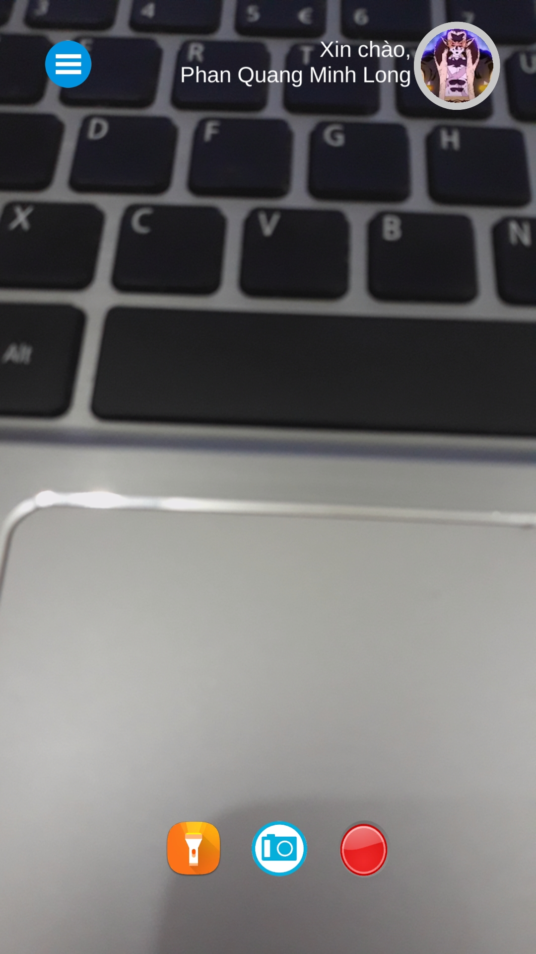

Hình 17. Giao diện đăng nhập thành công

Sau khi đăng nhập thành công, giao diện sẽ dẫn đến màn hình chính của ứng dụng và hiển thị tên người dùng ở phía trên.

Màn hình chính của ứng dụng sẽ là một camera, người dùng có thể chọn chụp ảnh, quay phim hoặc bật flash cho camera nếu có nhu cầu.

* + 1. **Giao diện Menu**

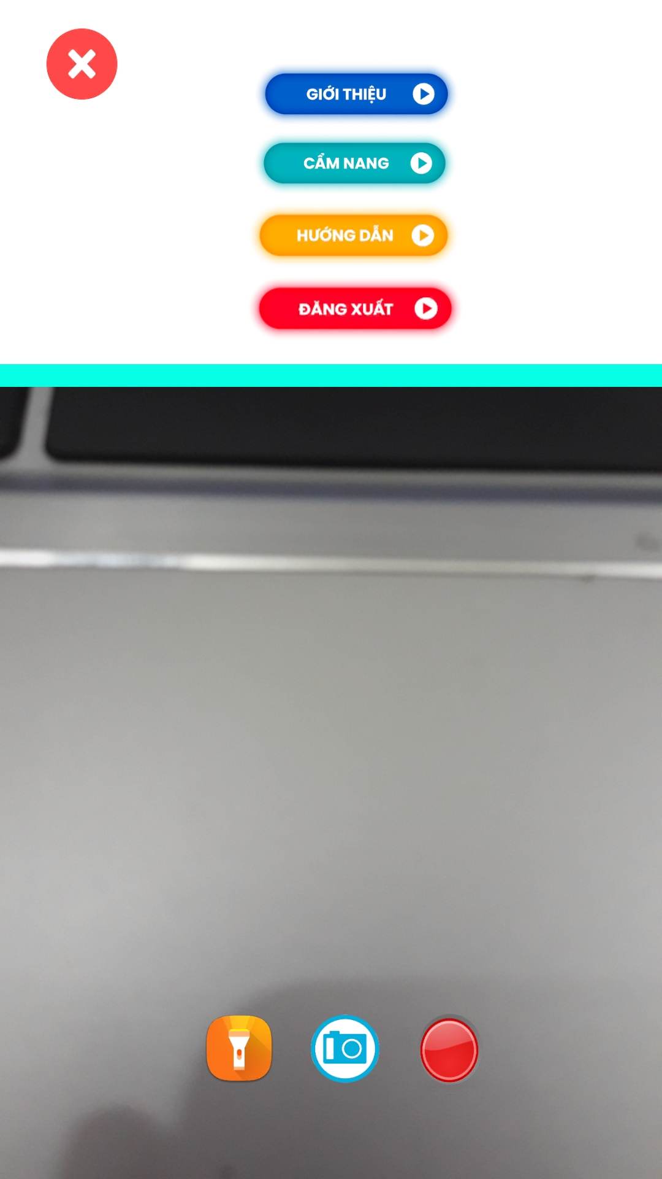

Hình 18. Giao diện menu

Khi chọn biểu tượng Menu trên màn hình, menu sẽ xuất hiện cùng với 4 mục: Giới thiệu, Cẩm nang, Hướng dẫn, Đăng xuất.

* + 1. **Giao diện Giới thiệu**

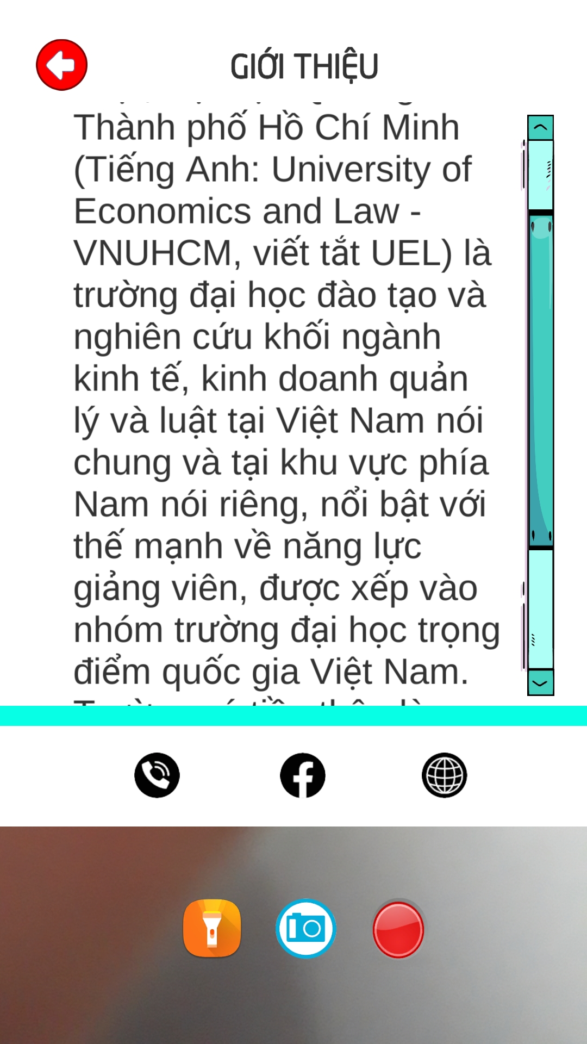

Hình 19. Giao diện chức năng Giới thiệu

Sau khi chọn mục Giới thiệu, giao diện sẽ hiển thị các thông tin giới thiệu về ứng dụng Cẩm nang sinh viên UEL.

* + 1. **Giao diện Tải cẩm nang sinh viên**

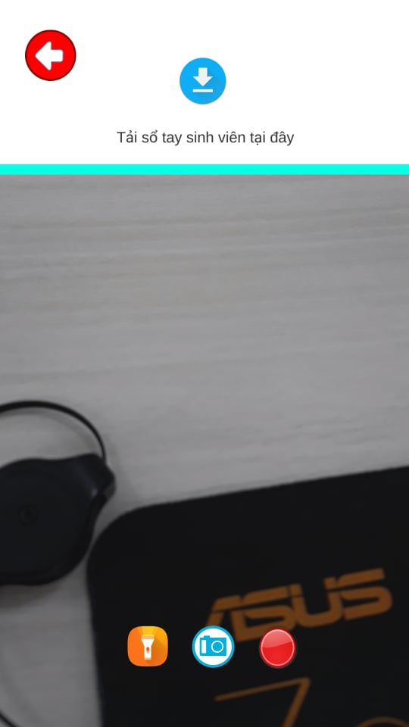

Hình 20. Giao diện chức năng Cẩm nang

Sau khi chọn mục Cẩm nang, biểu tượng tải xuống sẽ xuất hiện. Biểu tượng này sẽ dẫn người dùng đến đường dẫn tải Cẩm nang sinh viên UEL.

* + 1. **Giao diện Hướng dẫn sử dụng**

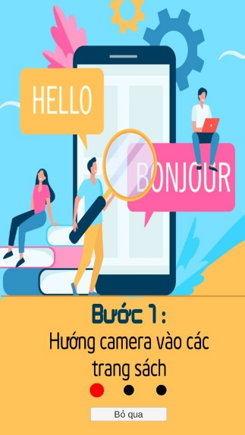

Hình 21. Giao diện chức năng HDSD - Bước 1



Hình 22. Giao diện chức năng HDSD - Bước 2

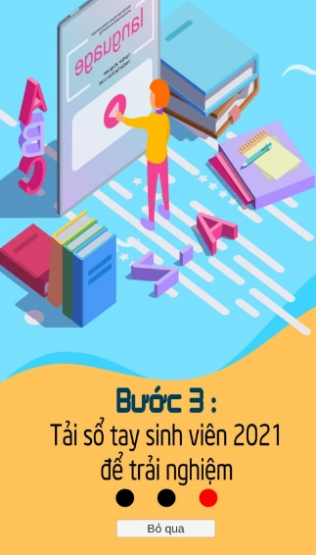

Hình 23. Giao diện chức năng HDSD - Bước 3

Sau khi chọn mục Hướng dẫn, giao diện sẽ hiển thị Hướng dẫn sử dụng của ứng dụng.

Trên màn hình Hướng dẫn, người dùng có thể lướt qua phải để xem bước tiếp theo hoặc chọn Bỏ qua để tắt Hướng dẫn.

* + 1. **Giao diện khi quét logo trường UEL**

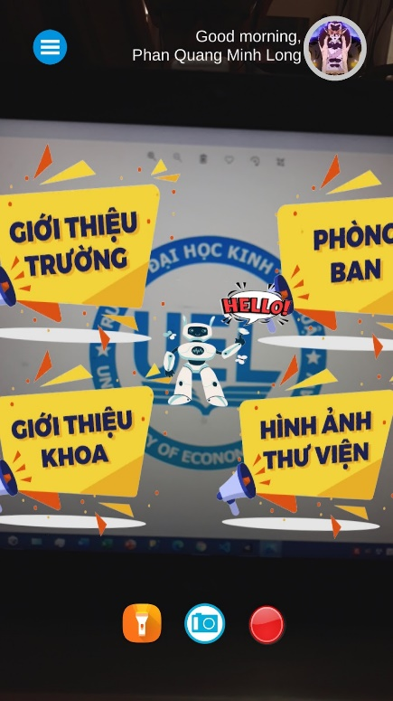

Hình 24. Giao diện chức năng Quét logo trường

Khi người dùng đưa camera đến logo UEL, trên màn hình sẽ xuất hiện các mục để người dùng chọn lựa thông tin mình muốn xem: Giới thiệu trường, Phòng ban, Giới thiệu Khoa, Hình ảnh thư viện.

* **Giao diện Giới thiệu trường**

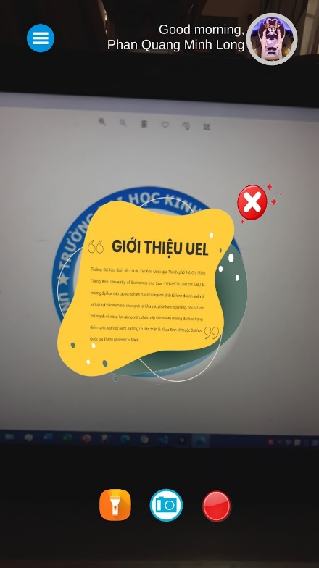

Hình 25. Giao diện chức năng Quét logo trường – Giới thiệu trường

Sau khi chọn mục Giới thiệu trường trên màn hình, các thông tin giới thiệu chung về trường sẽ hiện ra.

* **Giao diện Phòng ban**

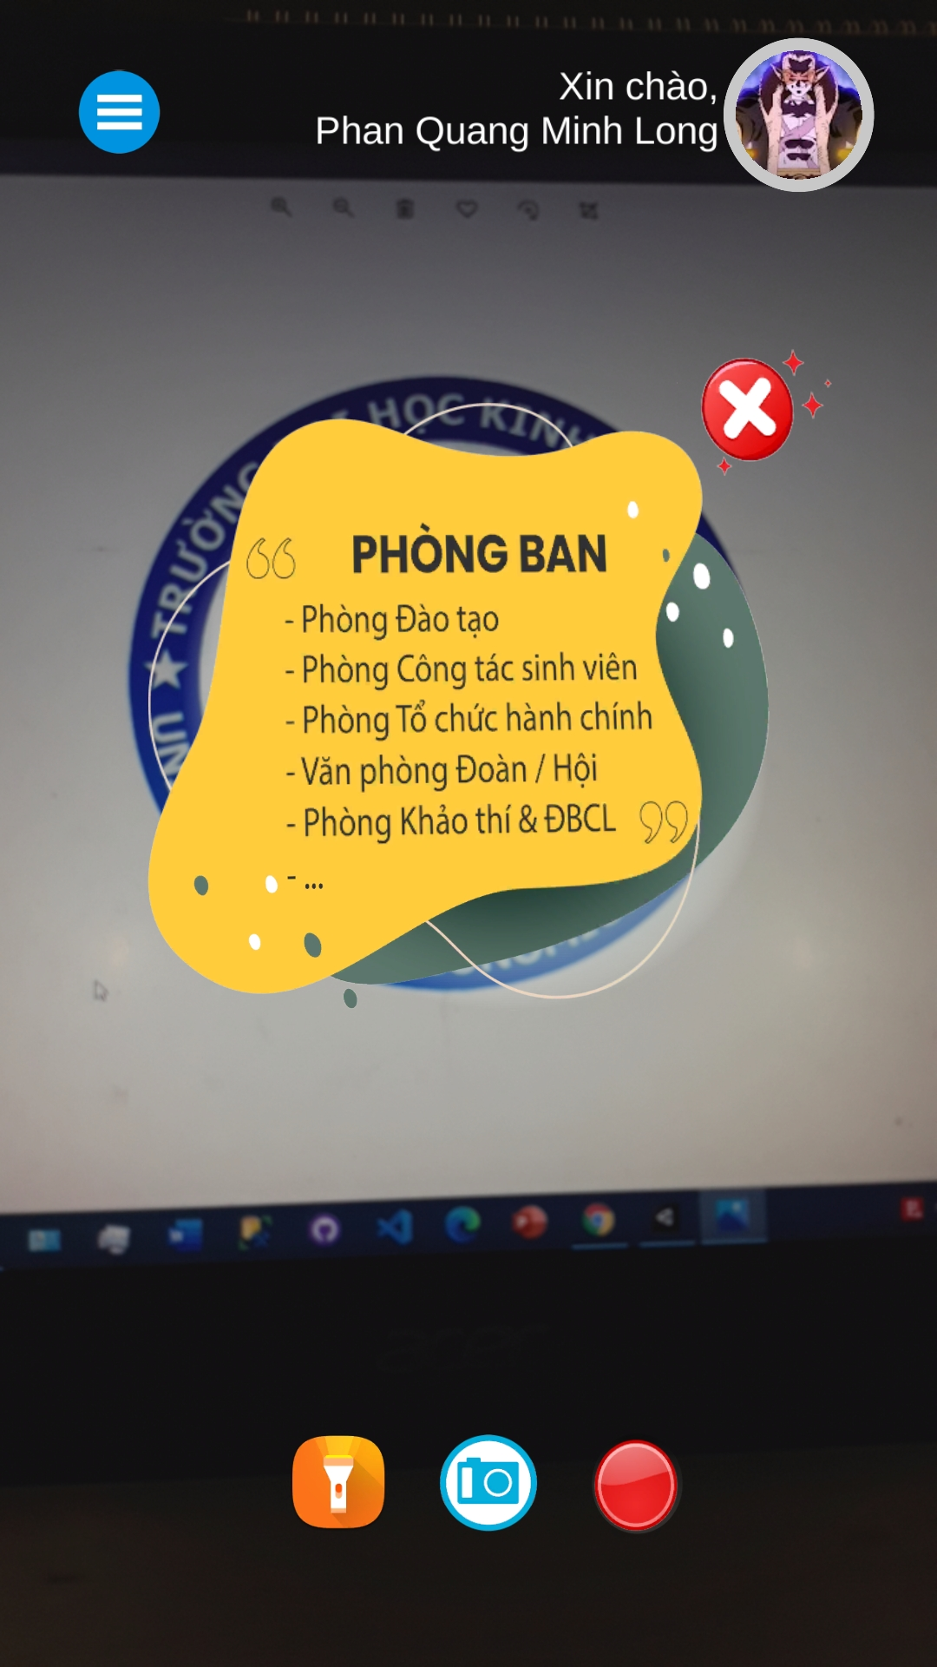

Hình 26. Giao diện chức năng Quét logo trường – Phòng ban

Sau khi chọn mục Phòng ban, giao diện sẽ hiển thị thông tin các phòng ban tại UEL.

* **Giao diện Giới thiệu khoa**

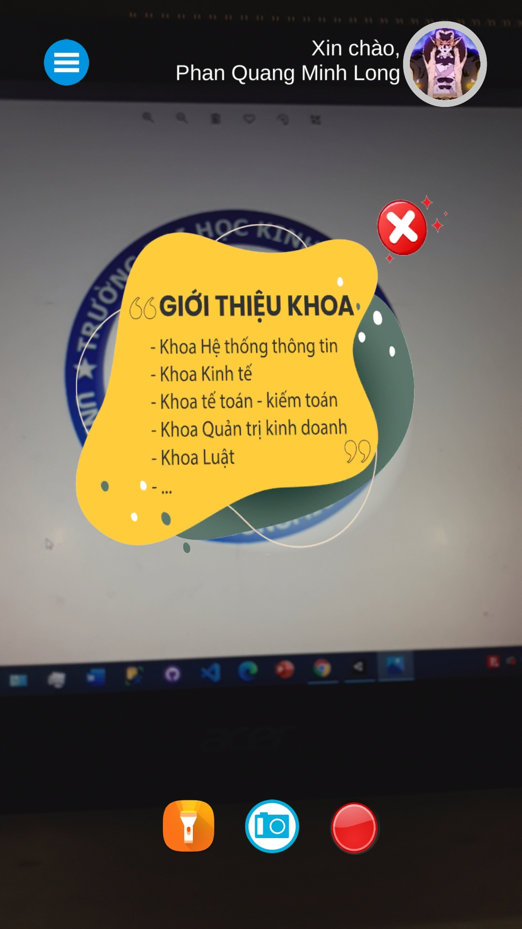

Hình 27. Giao diện chức năng Quét logo trường – Giới thiệu khoa

Sau khi chọn mục Giới thiệu khoa, giao diện sẽ hiển thị thông tin các khoa tại UEL.

* **Giao diện Hình ảnh thư viện**

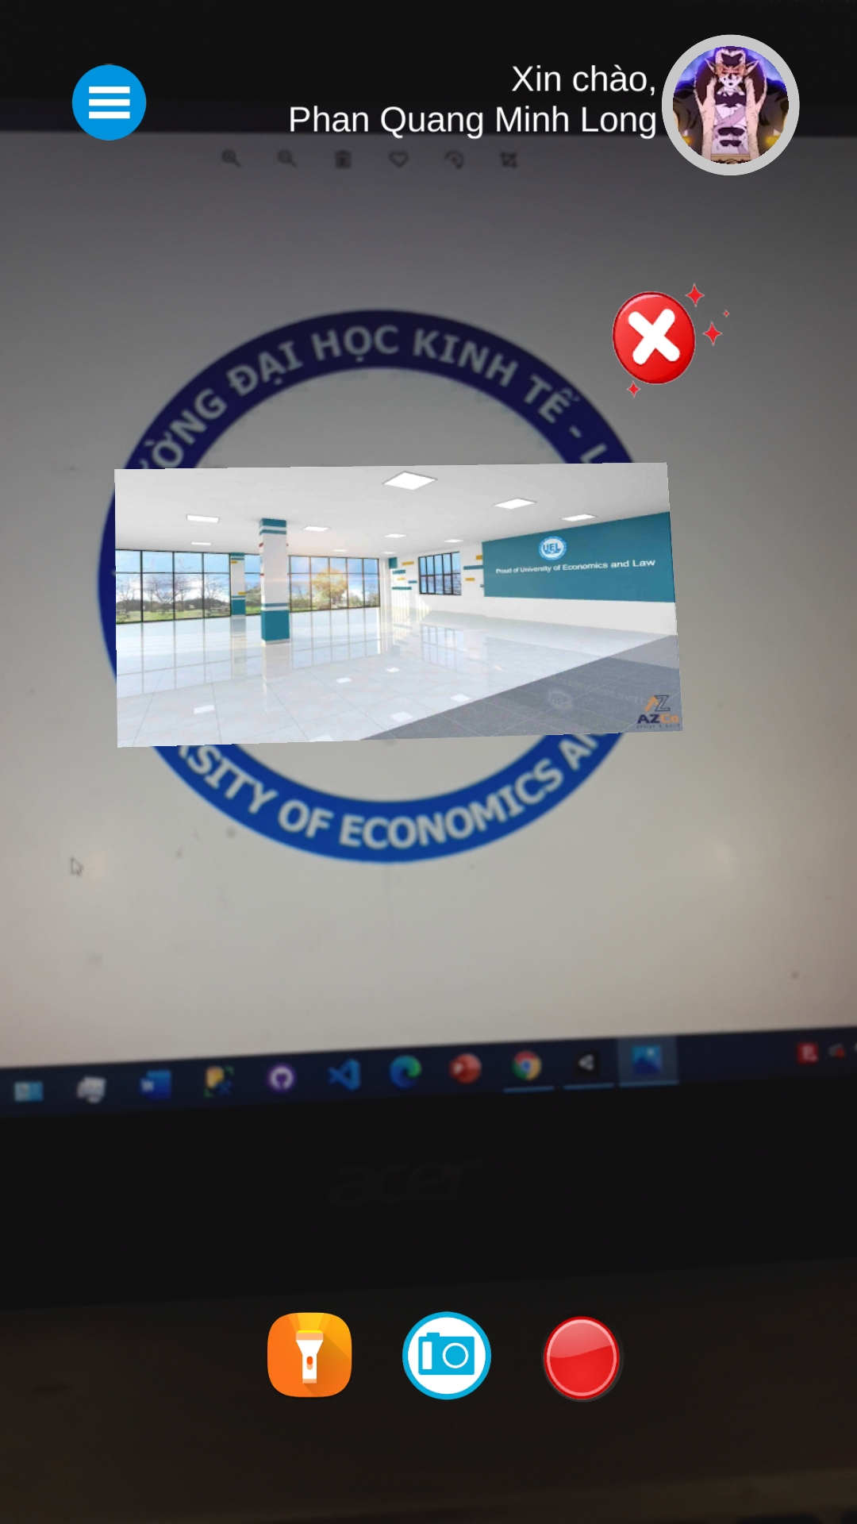

Hình 28. Giao diện chức năng Quét logo trường – Hình ảnh thư viện

Sau khi chọn mục Hình ảnh thư viện, hình ảnh thư viện UEL sẽ xuất hiện.

* + 1. **Giao diện khi quét logo Khoa**

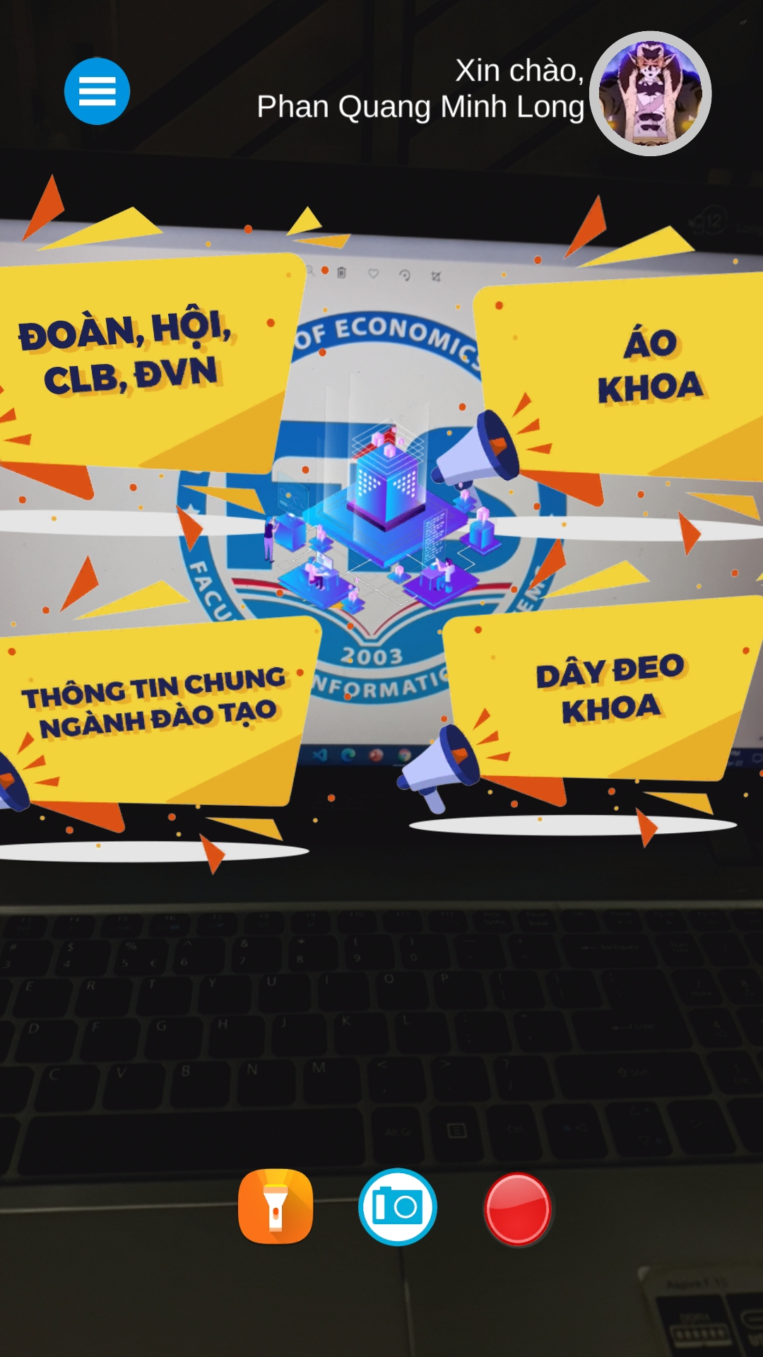

Hình 29. Giao diện chức năng Quét logo khoa

Khi camera được đưa đến hình ảnh logo khoa, sẽ có 4 mục để người dùng chọn lựa thông tin muốn xem: Đoàn hội, CLB, ĐVN, Áo khoa, Thông tin chung ngành đào tạo và Dây đeo khoa.

* **Giao diện Đoàn hội, Câu lạc bộ, Đội văn nghệ**

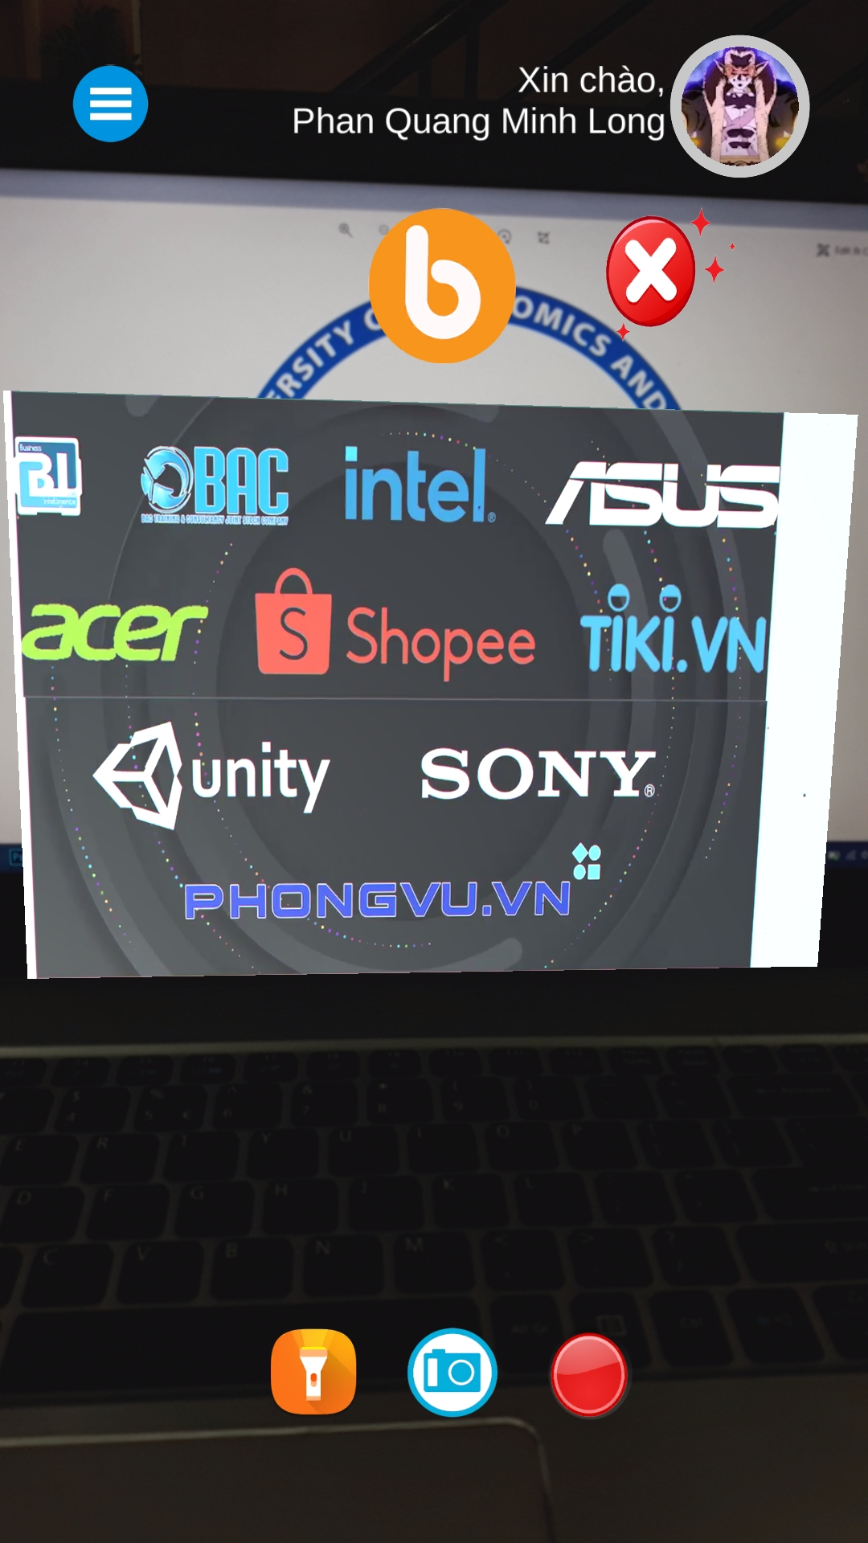

Hình 30. Giao diện chức năng Quét logo khoa - CLB ITB

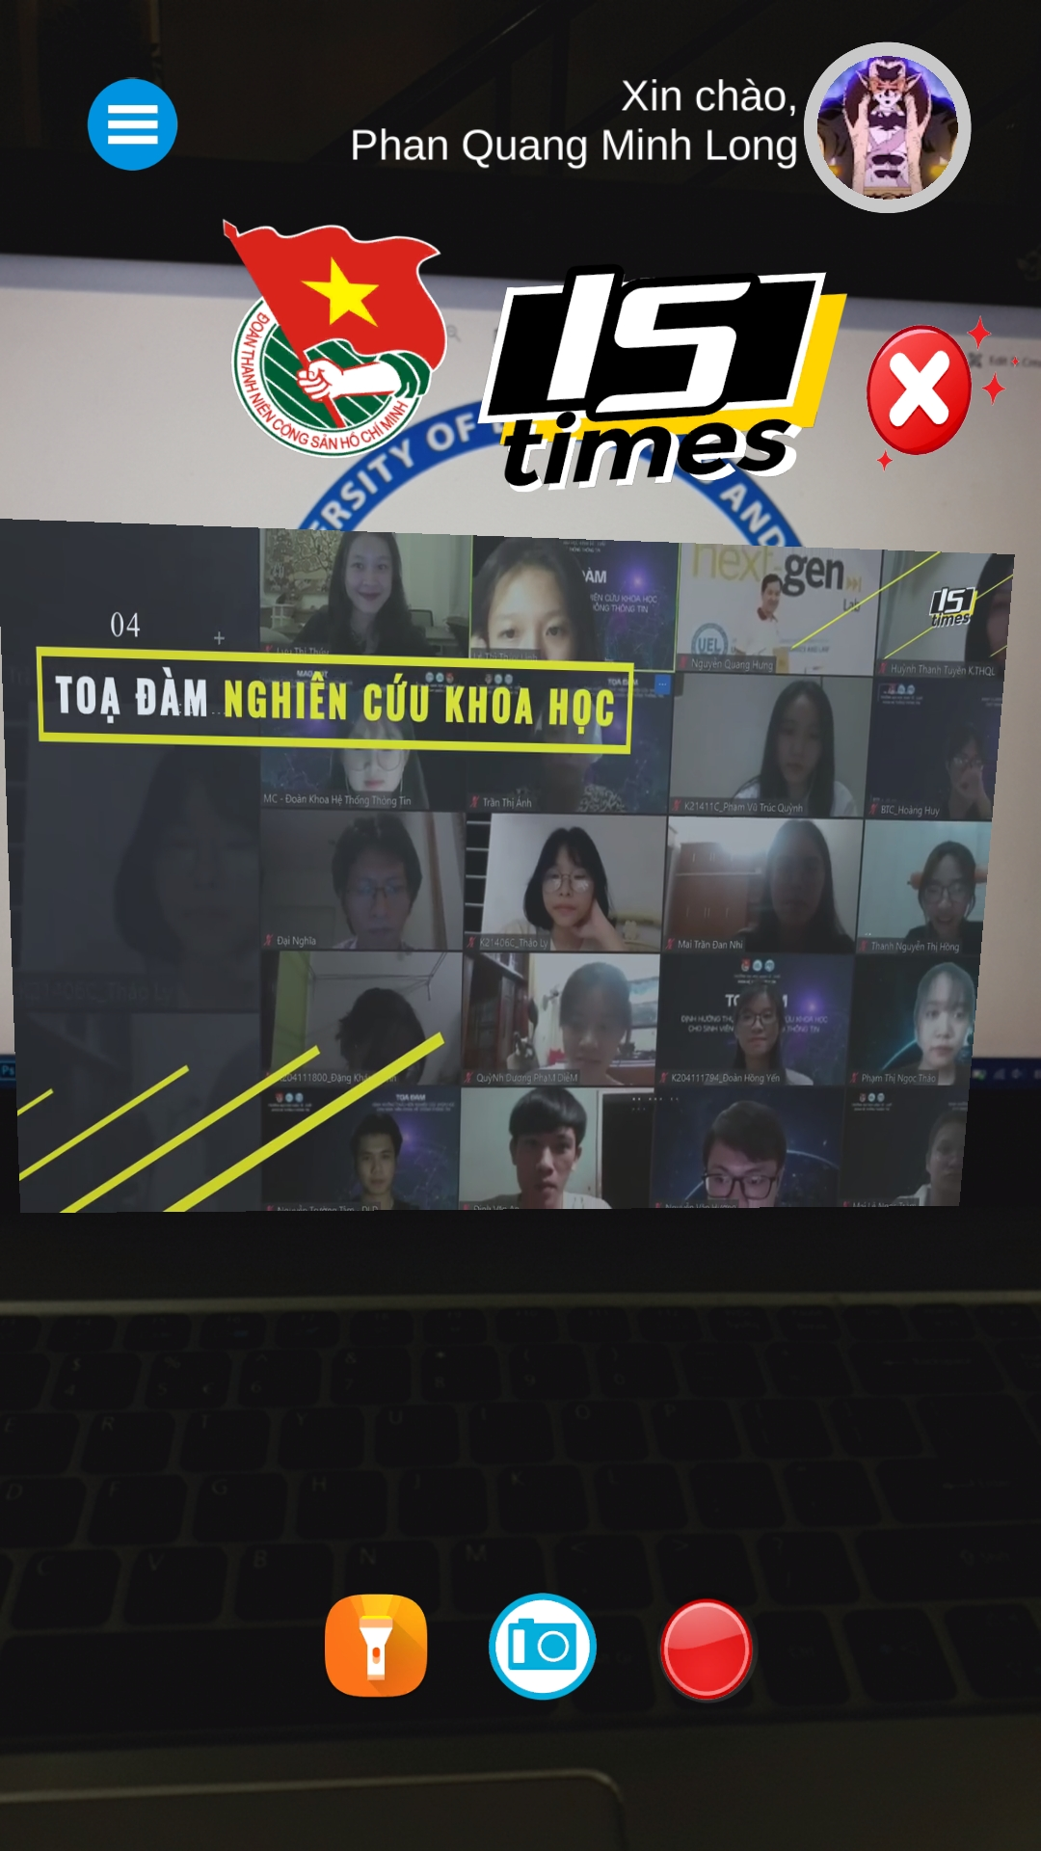

Hình 31. Giao diện chức năng Quét logo khoa - Đoàn khoa HTTT

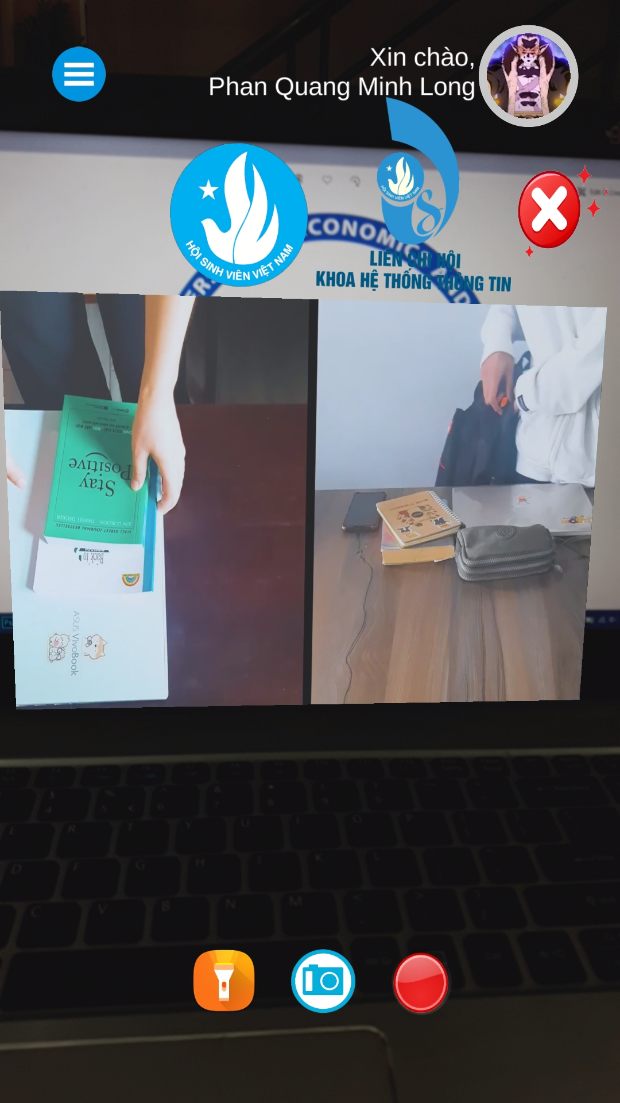

Hình 32. Giao diện chức năng Quét logo khoa - Liên chi hội khoa HTTT

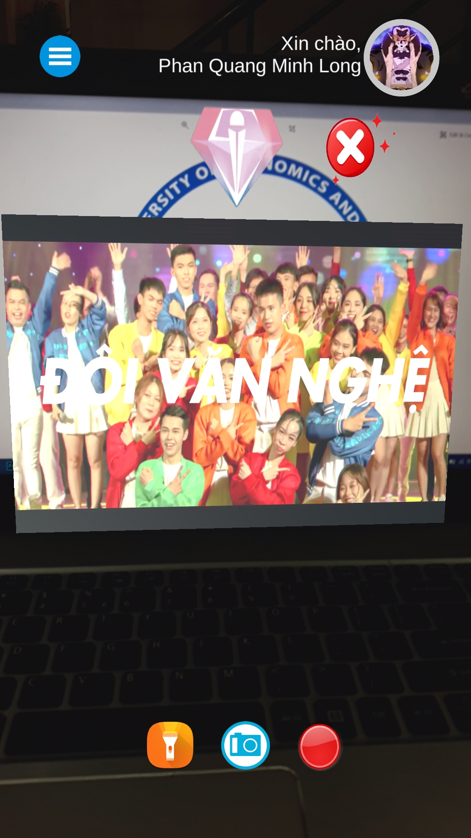

Hình 33. Giao diện chức năng Quét logo khoa - Đội văn nghệ khoa HTTT

Sau khi chọn Đoàn hội, CLB, ĐVN, người dùng sẽ được chọn Đoàn hội, Câu lạc bộ, Đội văn nghệ thuộc khoa mà mình muốn xem, trên màn hình sẽ hiển thị video giới thiệu về tổ chức đó.

* **Giao diện áo khoa**

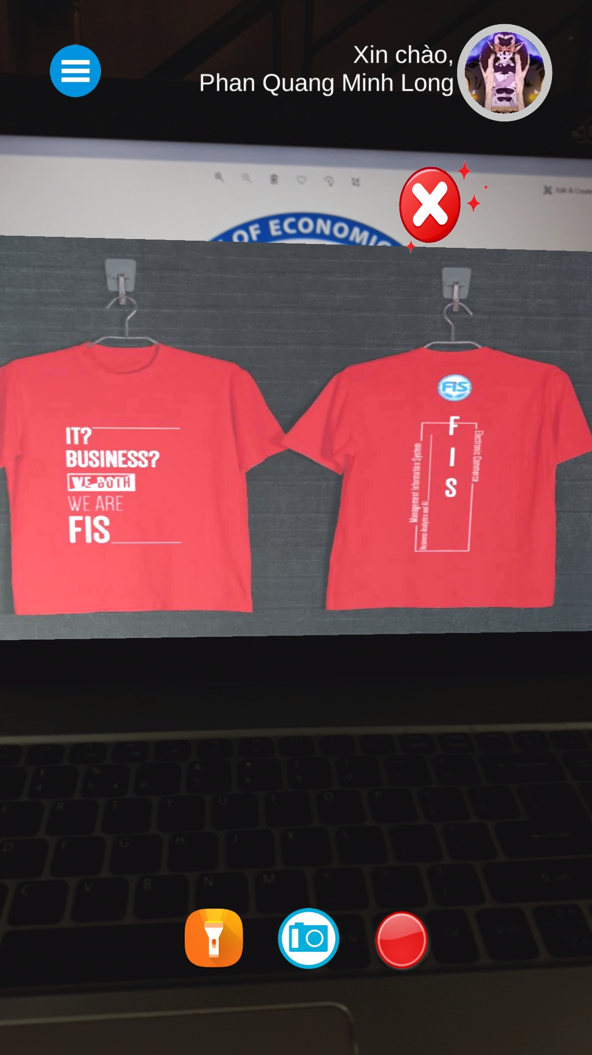

Hình 34. Giao diện chức năng Quét logo khoa - Áo khoa

Sau khi chọn mục Áo khoa, giao diện sẽ hiển thị hình ảnh áo khoa.

* **Giao diện thông tin chung ngành đào tạo**

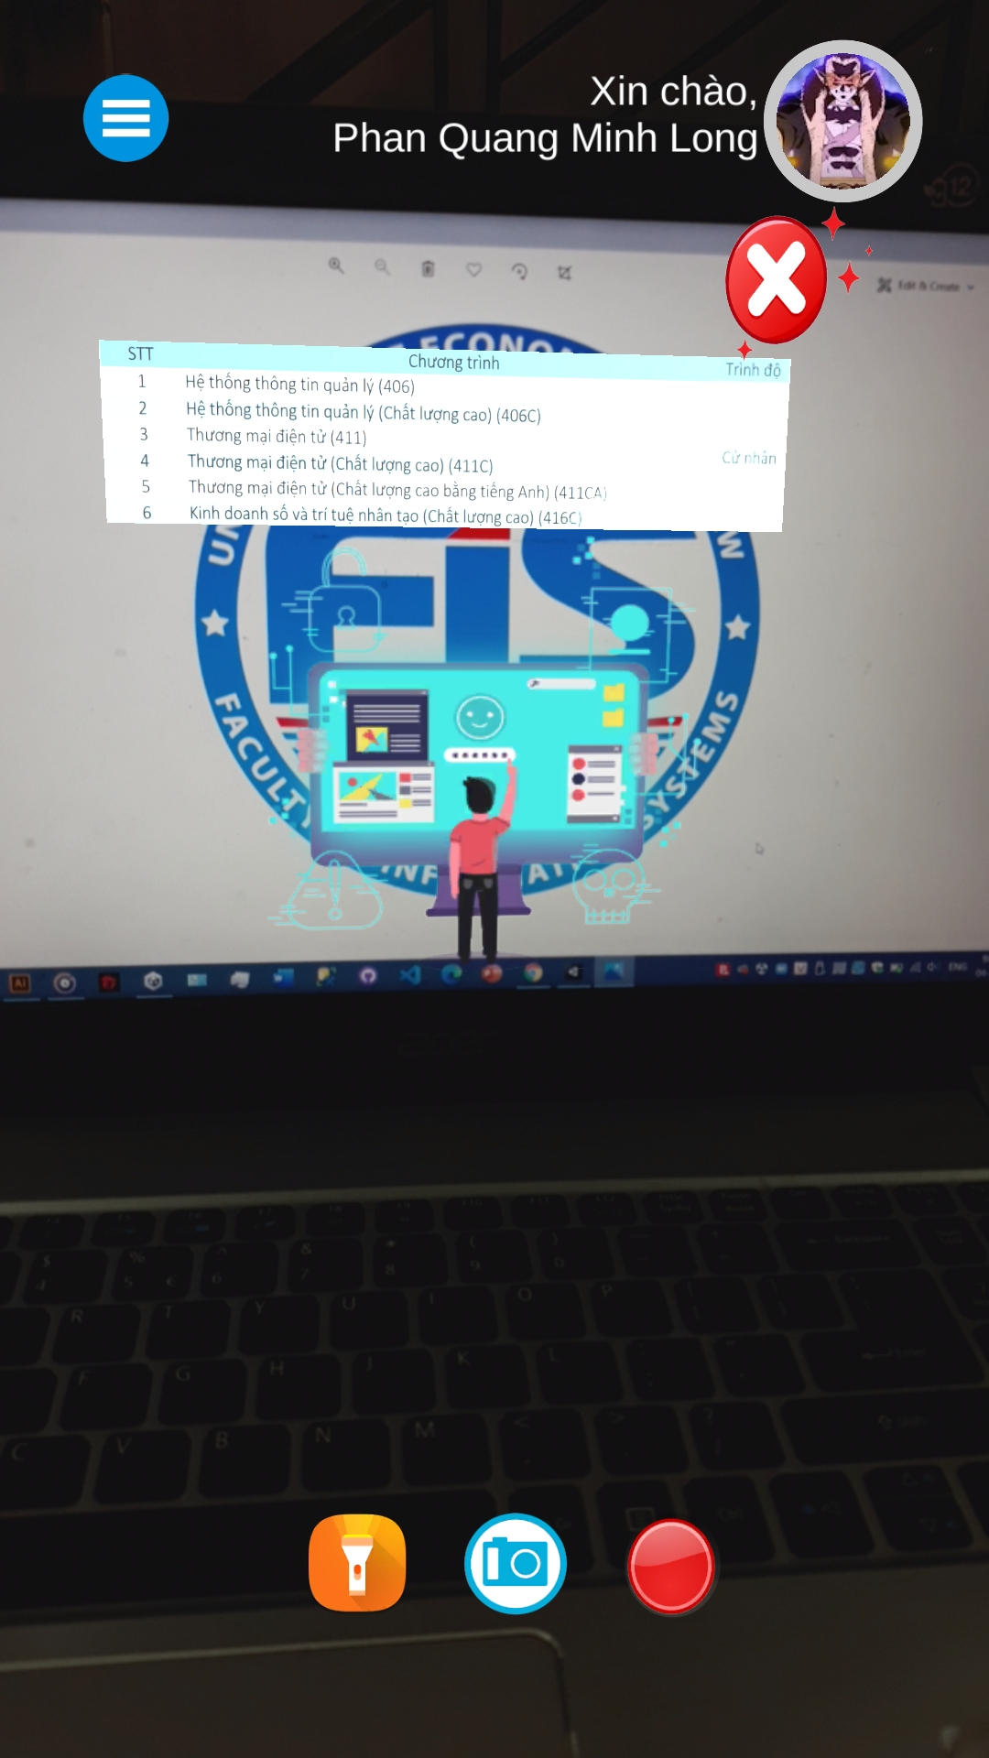

Hình 35. Giao diện chức năng Quét logo khoa - Thông tin chung ngành đào tạo

Sau khi chọn mục Thông tin chung ngành đào tạo, trên màn hình sẽ xuất hiện thông tin về các ngành đào tạo thuộc khoa đó.

* **Giao diện dây đeo khoa**

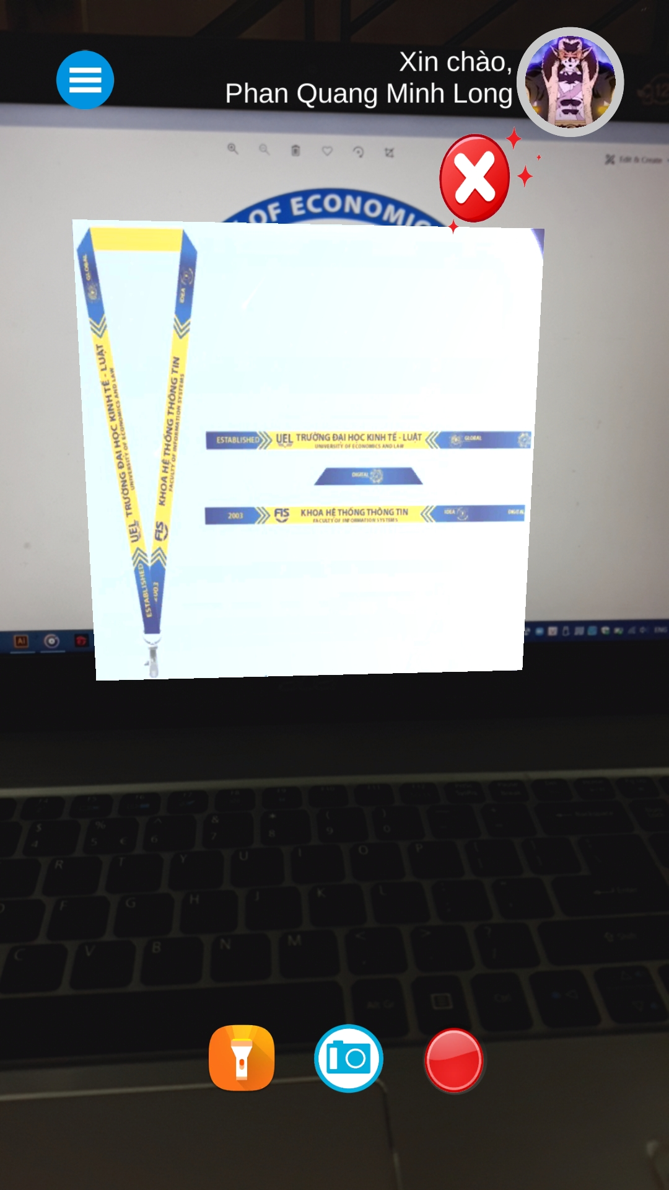

Hình 36. Giao diện chức năng Quét logo khoa - Dây đeo khoa

Sau khi chọn mục Dây đeo khoa, giao diện sẽ hiển thị hình ảnh dây đeo khoa.

* + 1. **Giao diện khi quét hình ảnh**

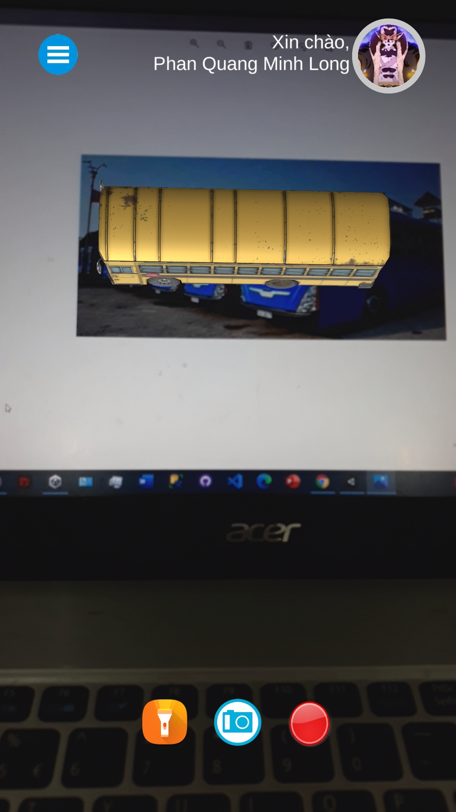

Hình 37. Giao diện chức năng Quét hình ảnh - Xe buýt

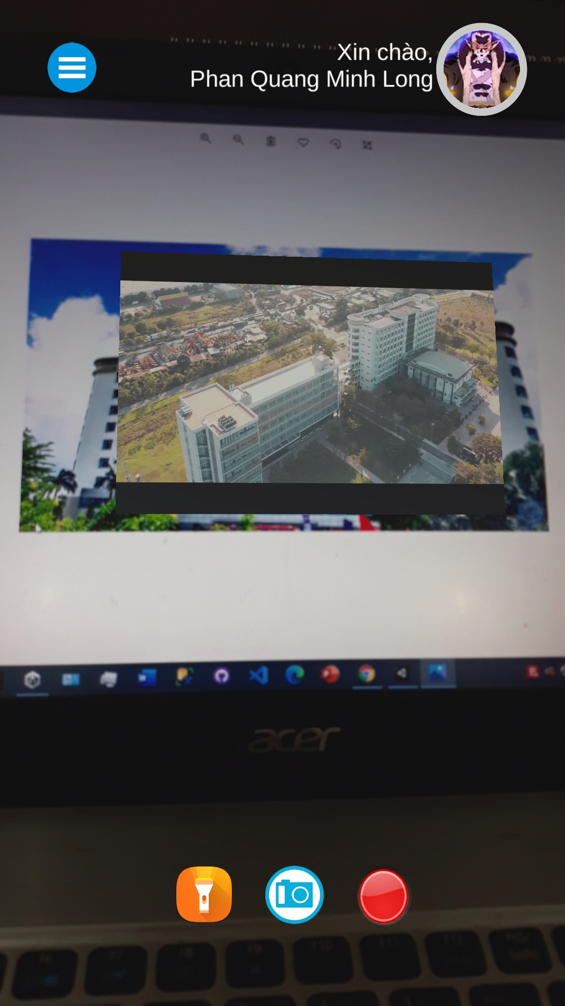

Hình 38. Giao diện chức năng Quét hình ảnh - Hình trường

Khi người dùng đưa camera đến hình ảnh trong cẩm nang, trên giao diện sẽ xuất hiện video hoặc hình ảnh 3D liên quan đến hình ảnh đó. Với hình ảnh 3D, người dùng có thể thực hiện các tương tác trực tiếp trên màn hình.

* 1. **Mô phỏng ứng dụng**

Mã QR video mô phỏng ứng dụng:

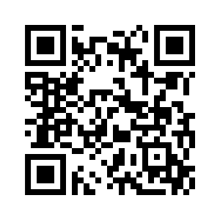

Link video mô phỏng ứng dụng:

<https://www.youtube.com/watch?v=UFZD2Sv4D4Q>

* 1. **Tóm tắt**

Chương 3 nhóm đã tiến hành phân tích nhu cầu của người dùng, lên sơ đồ quy trình hoạt động của ứng dụng, thiết kế được một phần ứng dụng về mặt giao diện và mô hình chức năng. Từ đó nhóm tiến hành mô phỏng ứng dụng cho thực thi trong thực tế.

**CHƯƠNG 4: CÀI ĐẶT TRIỂN KHAI VÀ NGHIỆM THU ỨNG DỤNG**

2. 1. **Cài đặt và thử nghiệm**
      1. **Phần cứng hệ thống**

* CPU: Core i5.
* Hệ điều hành: Windows 10.
* Platform: x64.
* Bộ nhớ/Ram: 16.0 GB.
* Ổ cứng SSD: 237GB.
* Độ phân giải màn hình: 1920x1080.
  + 1. **Phần mềm hệ thống**
* Phần mềm: Visual Studio Code, Unity.
  + 1. **Mô hình triển khai**
* Triển khai trên App.
* Sử dụng hệ điều hành Android.
  1. **Nghiệm thu**

Để tránh những rủi ro về ứng dụng cũng như hiểu rõ hơn quan điểm và cảm nhận của sinh viên sau khi trải nghiệm ứng dụng, nhóm đã tiến hành phỏng vấn 40 bạn sinh viên. Kết quả cho thấy:

* Khoảng 88% sinh viên cảm thấy hứng thú khi trải nghiệm cẩm nang sinh viên thông qua ứng dụng thực tế ảo tăng cường. Ngoài ra, có một vài ý kiến cho rằng CNSV sẽ thú vị hơn khi có thêm một vài chức năng hoặc nội dung.
* Có 95% trong tổng số các sinh viên được phỏng vấn cho rằng giao diện của ứng dụng dễ sử dụng. Tuy nhiên, một số ít sinh viên nghĩ rằng giao diện chưa thực sự thân thiện với người dùng.
* Khoảng 93% sinh viên nhận thấy những thông tin mà ứng dụng AR truyền tải rất hữu ích. Bên cạnh đó, một số người đề xuất rằng ứng dụng nên có thêm nhiều thông tin cần thiết đối với sinh viên hơn.
* Có 90% phản hồi tích cực từ sinh viên nói rằng rất sẵn sàng chia sẻ ứng dụng này cho nhiều người khác cùng trải nghiệm. Nhưng vẫn có một số bạn sinh viên nghĩ họ chưa sẵn lòng làm điều này.
* Có rất nhiều sản phẩm và dịch vụ thú vị được sinh viên đề xuất để có thể ứng dụng công nghệ thực tế ảo tăng cường vào CNSV chẳng hạn như tích hợp thêm cho ứng dụng một bộ câu hỏi trắc nghiệm về các bài kiểm tra sinh hoạt công dân trong trường để sinh viên có thể dễ dàng luyện tập và trau dồi thêm kiến thức, ứng dụng vào các môn học trên trường cũng như trong quá trình giảng dạy của giảng viên, tham quan trường.

Qua quá trình nghiệm thu trải nghiệm của sinh viên khi sử dụng ứng dụng AR, nhóm nhận thấy ứng dụng nhận được khá nhiều sự phản hồi tích cực từ các bạn sinh viên về sự hữu ích cũng như giao diện dễ sử dụng của ứng dụng. Kết quả này cho thấy ứng dụng hoàn toàn có khả năng được triển khai sau khi cải thiện từ các ý kiến đóng góp. Ngoài ra công nghệ thực tế ảo tăng cường cần được ứng dụng nhiều hơn trong việc giảng dạy tại trường để làm tăng sự sinh động, hứng thú đối với sinh viên, đồng thời cũng giúp cho sinh viên có cơ hội được tiếp xúc nhiều hơn đối với sự phát triển của công nghệ thông tin.

* 1. **Đánh giá tính khả thi**

Trong quá trình thực hiện đề tài nhóm đã tiến hành khảo sát nhu cầu của người dùng (sinh viên Trường Đại học Kinh tế - Luật) để hiểu được những mong muốn đối với việc ứng dụng công nghệ thực tế ảo tăng cường vào cẩm nang sinh viên UEL. Về mặt chuyên môn, nhóm triển khai và thiết kế ứng dụng chủ yếu trên nền tảng Unity, đây là một nền tảng có tích hợp nhiều công cụ hỗ trợ thiết kế ứng dụng. Qua đó ứng dụng được xây dựng dựa trên những kết quả đánh giá mang tính khả thi về nhu cầu của sinh viên. Kết quả ở mục 4.2 cho thấy đề tài có ý nghĩa thực tiễn cao, phù hợp triển khai trong thực tiễn Trường Đại học Kinh tế - Luật nói riêng và áp dụng cho các các trường học khác nói chung. Sau đó, mô hình đề xuất hoàn toàn có thể áp dụng cho các đơn vị hoặc tổ chức phù hợp khác.

* 1. **Tóm tắt**

Chương 4 nhóm đã trình bày các thông số về phần cứng của hệ thống trong quá trình triển khai ứng dụng trên App, kết quả nghiệm thu sau khi tiến hành phỏng vấn trải nghiệm của sinh viên trên ứng dụng AR, từ đó đánh giá tính khả thi của đề tài.

**CHƯƠNG 5: KẾT LUẬN**

1. 1. **Tóm tắt kết quả và đóng góp của nghiên cứu**

Qua quá trình nghiên cứu, nhóm đã hoàn thành tốt mục tiêu đề ra cũng như gặt hái thêm một số kiến thức chuyên môn như sau:

* Nâng cao hiểu biết về nền tảng Unity, Firebase, Vuforia SDK và khả năng phân tích, thiết kế hệ thống ứng dụng.
* Ứng dụng được các kiến thức lập trình C# cơ bản.
* Có được giao diện cơ bản và sơ đồ quy trình hoạt động của ứng dụng.
* Thực hiện được một phần chức năng đã đề ra trong phần mục tiêu.
* Học hỏi thêm các kiến thức khác có liên quan trong quá trình thực hiện đề tài.

Về đóng góp chính của đề tài:

* Đóng góp mới về tri thức, mức độ giải quyết vấn đề nghiên cứu đặt ra: đề tài nghiên cứu đề xuất mô hình ứng dụng AR trong các lĩnh vực ứng dụng giải pháp công nghệ nhằm nâng cao trải nghiệm người dùng. Kết quả nghiên cứu mở ra hướng nghiên cứu ứng dụng của sinh viên không chỉ cho cẩm nang của trường đại học mà có thể ứng dụng cho nhiều lĩnh vực, ngành khác.
* Đóng góp thực tiễn về khả năng ứng dụng trong thực tế: Với sự bùng nổ của Internet và công nghệ. Tất cả doanh nghiệp và nhà quản lý luôn luôn muốn người dùng của mình có được những trải nghiệm tốt hơn, và gần sát thực tế hơn. Nghiên cứu này là một minh chứng cho điều đó.
  1. **Hạn chế của đề tài**

Bên cạnh những kết quả đạt được thì do sự giới hạn về mặt thời gian và nguồn lực nên đề tài của nhóm vẫn còn một số hạn chế như:

* Hiện tại nhóm đã thực hiện triển khai ứng dụng trên hệ điều hành Android, đối với hệ điều hành khác nhóm vẫn đang trong quá trình nghiên cứu và phát triển.
* Nhóm đã tích hợp được những nội dung cơ bản và thiết yếu của cẩm nang sinh viên vào ứng dụng, các thông tin ngắn gọn, hình ảnh bắt mắt và luôn được cập nhập mới nhất, ứng dụng cơ bản đã đáp ứng được nhu cầu của sinh viên về mặt thị giác, trải nghiệm công nghệ thực tế ảo tăng cường, nhưng vẫn chưa đi sâu vào những nội dung chi tiết.
  1. **Hướng phát triển**

Trong đề tài nghiên cứu khoa học lần này nhóm cũng đưa ra một số ý tưởng để phát triển và mở rộng hơn nghiên cứu trong tương lai như sau:

* Hoàn thiện giao diện về mặt UI/UX để nâng cao trải nghiệm cho người dùng.
* Tiếp tục phát triển các chức năng, tích hợp hình ảnh 3D.
* Nghiên cứu chuyên sâu về năng cao hiệu năng ứng dụng, kiểm tra tính tích hợp của ứng dụng trên nhiều dòng, mẫu mã điện thoại giúp ứng dụng hoạt động tốt, không bị giật, tối ưu hóa dung lượng bộ nhớ.
* Triển khai ứng dụng đến với tất cả sinh viên UEL.
  1. **Tóm tắt**

Chương 5 nhóm đã tóm tắt kết quả và đóng góp của nghiên cứu, đưa ra các mặt hạn chế của đề tài. Từ đó đưa ra phương hướng phát triển phù hợp trong tương lai.

**TÀI LIỆU THAM KHẢO**

[1] ThS. Nguyễn Đức Hoàng, ThS. Trần Thị Hạnh, KS. Đinh Văn Dũng. (2017). Giải pháp chụp hình thực tế tăng cường tại đường hoa Nguyễn Huệ, Available at:<https://bit.ly/3gwsL5m> (Accessed: 26 Aug 2021).

[2] Trần Thu Giang, Mai Thị Phương. (2021). Sử dụng công nghệ 4.0 trong giáo dục trẻ rối loạn phổ tự kỷ, Available at: https://bitly.com.vn/220rhn. (Accessed: 26 Aug 2021).

[3] Chao, W. H., & Chang, R. C. (2018). Using Augmented Reality to Enhance and Engage Students in Learning Mathematics. Advances in Social Sciences Research Journal, 5(12) 455-464, Available at: <https://by.com.vn/tPySnF> (Accessed: 26 Aug 2021).

[4] Dai-In Han, M. Claudia tom Dieck & Timothy Jung. (15 Feb 2017). User experience model for augmented reality applications in urban heritage tourism, Available at: https://doi.org/10.1080/1743873X.2016.1251931 (Accessed: 26 Aug 2021).

[5] Hồ Xuân Hướng, Lê Thị Hạnh Dung, Lê Nhật Hạnh.(2020). Vai trò của thực tế ảo trong quảng cáo du lịch: Một cách tiếp cận từ mô hình SOR, Available at:<https://bom.to/0x6lGD> (Accessed: 26 Aug 2021).

[6] Joseph A. NaeseJosep, Daniel McAteer, Karlton D. Hughes, Christopher Kelbon, Amos Mugweru, James P. Grinias. (2019). Use of Augmented Reality in the Instruction of Analytical Instrumentation Design, Available at: <https://doi.org/10.1021/acs.jchemed.8b00794> (Accessed: 26 Aug 2021).

[7] Minh, T. H., & Tuấn, N. M. (2020). Ứng dụng công nghệ thực tế tăng cường nhằm nâng cao hứng thú học tập cho học sinh trong dạy học nội dung hóa học hữu cơ lớp 11 trung học phổ thông. Tạp chí Khoa học, 17(11), 1970, Available at: <https://doi.org/10.54607/hcmue.js.17.11.2848(2020)> (Accessed: 26 Aug 2021).

[8] Mohamed Zaher, David Greenwood, Mohamed Marzouk. (23 March 2018). Mobile augmented reality applications for construction projects, Available at:<https://doi.org/10.1108/CI-02-2017-0013> (Accessed: 26 Aug 2021).

[9] Nguyễn Hùng Cường, Nguyễn Thu Thúy. (15 Jan 2018). Ứng dụng mô hình tham quan ảo trong quảng bá du lịch Đền Hùng, Available at: https://bit.ly/2WuwWb7 (Accessed: 26 Aug 2021).

[10] Phan Thế Duy, Võ Tấn Khoa. (May 2014). Augmented Reality: Achievements and Vision, Available at: https://bom.so/AgwdwM (Accessed: 26 Aug 2021).

[11] Wen-Hung Chao, Rong-Chi Chang. (December 2018). Using Augmented Reality to Enhance and Engage Students in Learning Mathematics, Available at: <http://dx.doi.org/10.14738/assrj.512.5900> (Accessed: 26 Aug 2021).

[12] Phuc Nguyen, Hai-Dang Ha, Thuy-Hang Vu, Quang-Hung Nguyen, Hoai-Phan Truong and Hoanh-Su Le. (2021). Applying VR/AR Technology in Product Advertising to Improve User Experience, doi: 10.1109/ACOMP53746.2021.00036 (Accessed: 26 Feb 2022).

[13] Khoa quốc tế ĐHQGHN. (4 Nov 2019). Ứng dụng AR VNUIS: Kết nối thí sinh với thế giới 3D bằng công nghệ thực tế tăng cường, Available at: https://bit.ly/3BfcQAm (Accessed: 26 Aug 2021).

[14] Tấn Thạnh. (2018). Công nghệ AR Sticker là gì?, Available at:<https://bit.ly/38deAO2> (Accessed: 26 Aug 2021).

[15] TS. Nguyễn Thị Hạnh và ThS. Trần Thị Lụa. (2021). Công nghệ thực tế ảo tăng cường trong báo chí truyền thông đa phương tiện, Available at: https://bit.ly/38tyMf3 (Accessed: 26 Aug 2021).

**PHỤ LỤC**

**Phụ lục 1. Source Code**

Link CH Play: <https://play.google.com/store/apps/details?id=com.DefaultCompany.MyProjectCameraDemohihi&hl=vi&gl=VN>

Link Github: <https://github.com/longphanquangminh/Unity-AR-UEL-CSharp>

**Phụ lục 2. Hướng dẫn tải và cài đặt app**

Do nhóm chỉ mới triển khai ứng dụng trên hệ điều hành Android, nên phần hướng dẫn dưới đây sẽ được thực hiện trên điện thoại Android. Cụ thể nhóm sẽ dùng Samsung Galaxy J7 Pro để tải và cài đặt ứng dụng.

**Bước 1:** Truy cập vào link <https://bom.so/yiGVuH> hoặc dùng app có chức năng quét mã QR như Zalo để quét mã QR bên dưới. Ở đây nhóm truy cập thẳng vào đường link trên.

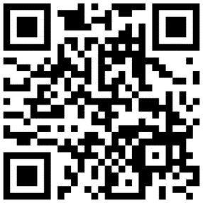

Hình 39. Mã QR dẫn đến đường link tải app

**Bước 2:** Thực hiện quá trình tải ứng dụng về máy.

* Sau khi truy cập vào đường link hoặc quét mã QR như bước 1, màn hình điện thoại sẽ mở trình duyệt (một số máy sẽ vào app Google Drive do tùy chỉnh của người dùng) và hiển thị tương tự như hình 32.
* Sau đó, người dùng chỉ cần ấn 1 trong 2 button mà nhóm đã tạo khung đỏ bao quanh để bắt đầu tải app về điện thoại.

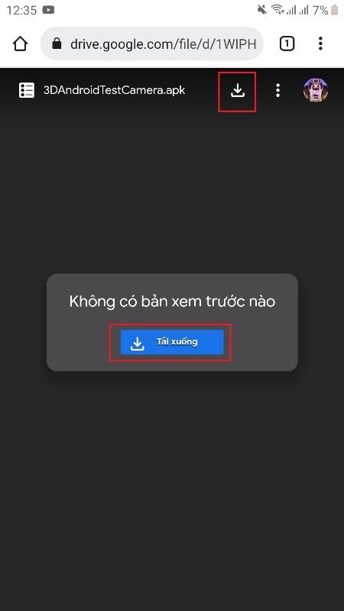

Hình 40. Màn hình khi vào được đường link

* Hệ thống sẽ yêu cầu chọn 1 app để tiếp tục quá trình tải xuống. Người dùng chỉ cần chọn 1 app mà họ muốn và ấn “Chỉ một lần” hoặc “Luôn chọn” (Sẽ có trường hợp hệ thống không hỏi vì có thể người dùng đã chọn trước đó). Ở đây nhóm sẽ chọn luôn trình duyệt Chrome và chọn “Chỉ một lần”.

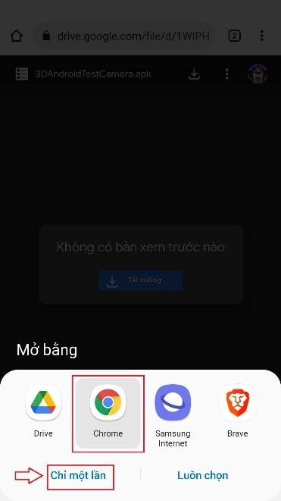

Hình 41. Hình ảnh về hệ thống yêu cầu chọn 1 app để tiếp tục quá trình

* Sau khi chọn app (ở đây là chọn trình duyệt), nếu chuyển sang trang như hình 34 thì ấn nút “Vẫn tải xuống” để tiếp tục tiến hành quá trình tải xuống.

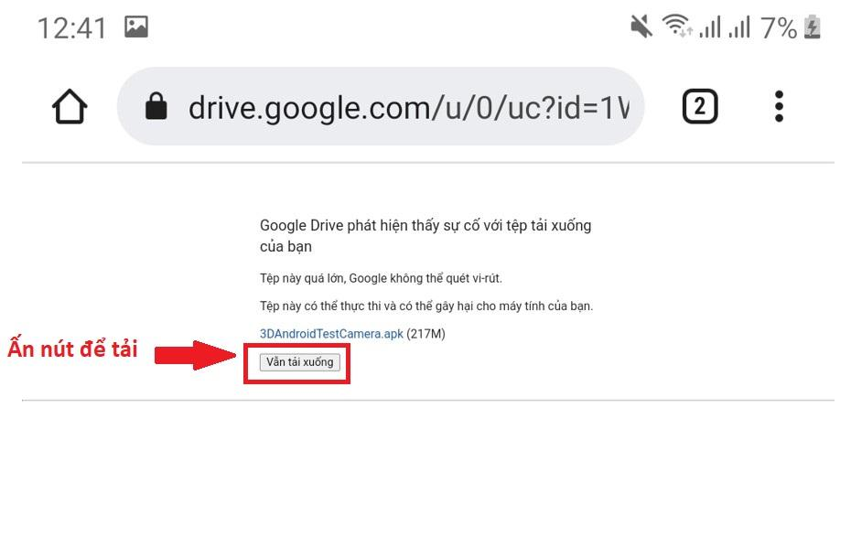

Hình 42. Hình ảnh về trường hợp chuyển sang trang mới nhưng chưa tải app

* Sau khi thực hiện ấn nút tải xuống, màn hình sẽ hiển thị thông báo như hình 35. Nếu người dùng kéo thanh thông báo xuống sẽ thấy quá trình tải xuống (hình 36).

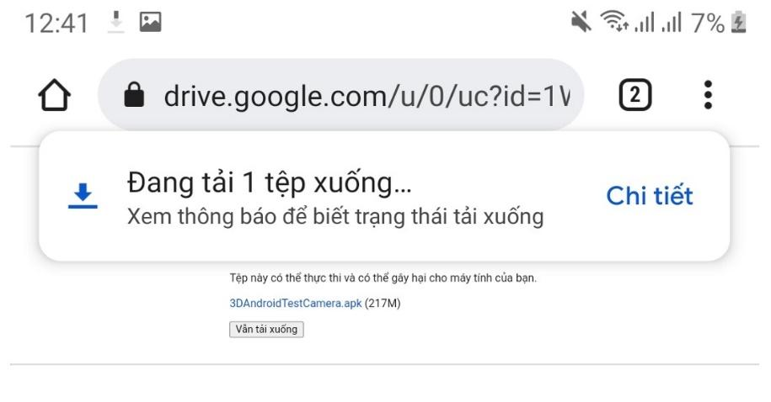

Hình 43. Hình ảnh hiện thông báo đang tải xuống

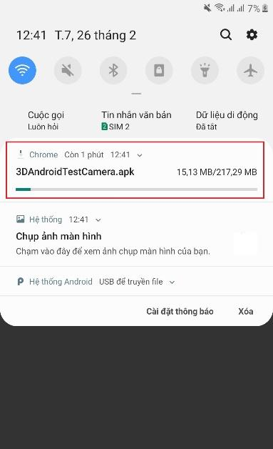

Hình 44. Hình ảnh về quá trình tải xuống

* Sau khi tải file .APK về hoàn tất, thông báo sẽ được hiển thị như hình 37. Người dùng có thể ấn trực tiếp vào phần thông báo đã đánh dấu khung đỏ hoặc vào file trên điện thoại như hình 38 trở xuống.

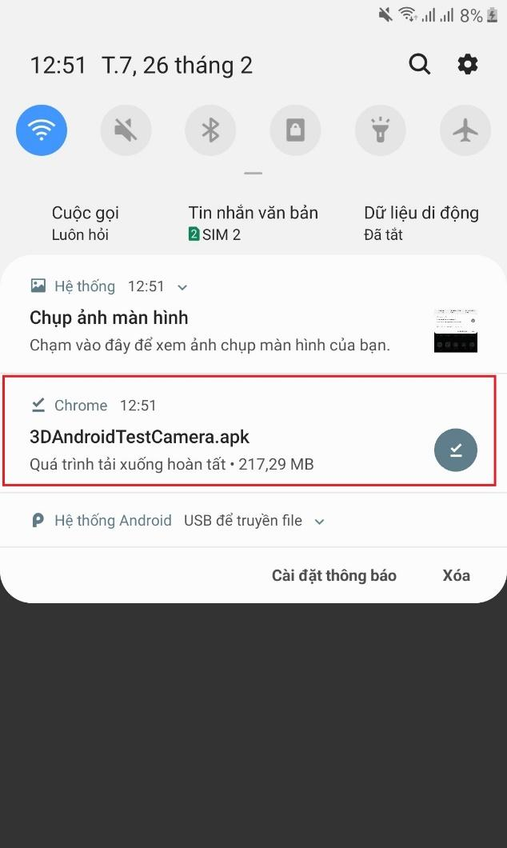

Hình 45. Hình ảnh về thông báo quá trình tải xuống hoàn tất

**Bước 3:** Cài đặt ứng dụng.

* Tùy vào loại máy sẽ có tên app khác nhau. Ở máy Samsung Galaxy J7 Pro, ấn vào app “File của bạn” (khung đỏ) như hình 38.

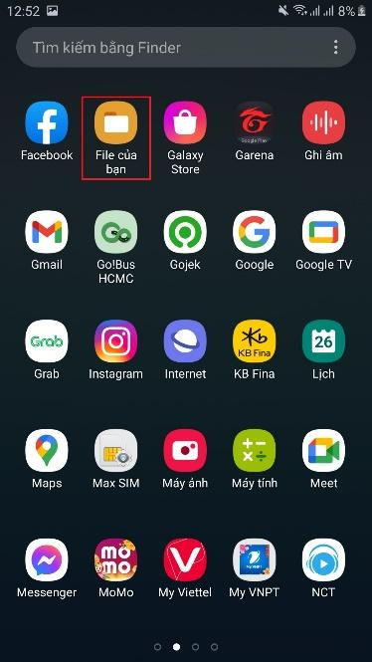

Hình 46. Hình ảnh app file trên điện thoại Samsung Galaxy J7 Pro

* Sau khi vào, tiếp tục ấn “Tải về” (khoanh đỏ) trong hình 39.

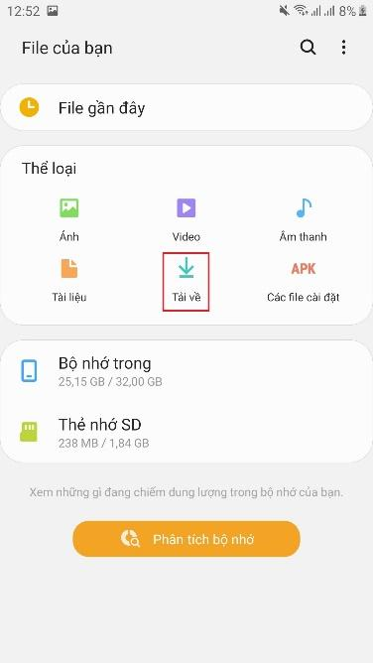

Hình 47. Hình ảnh giao diện “File của bạn”

* Khi đã ấn “Tải về”, máy sẽ hiển thị các file (.apk, .rar, .pdf, .png,…) mà người dùng tải xuống. Tiếp tục ấn vào file .APK đã tải xuống từ trình duyệt (khoanh đỏ)

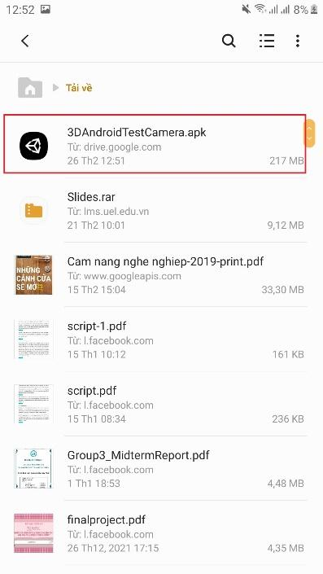

Hình 48. Hình ảnh khi vào xem các file đã tải về

* Sau khi ấn vào file .APK, hệ thống sẽ hỏi người dùng có muốn tiếp tục cài đặt không. Ấn “Cài đặt” để tiếp tục.

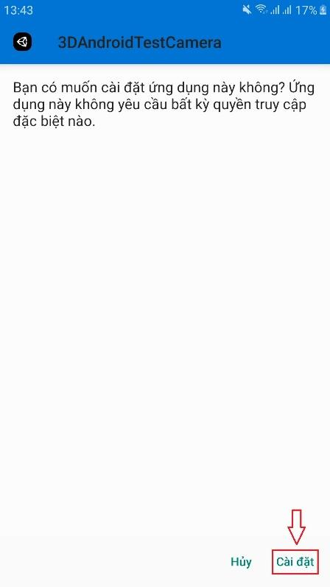

Hình 49. Hình ảnh sau khi ấn vào file .APK

* Sau khi ấn “Cài đặt”, hệ thống sẽ cài đặt file .APK này thành app và hiển thị quá trình cài đặt như hình dưới đây (hình 42).

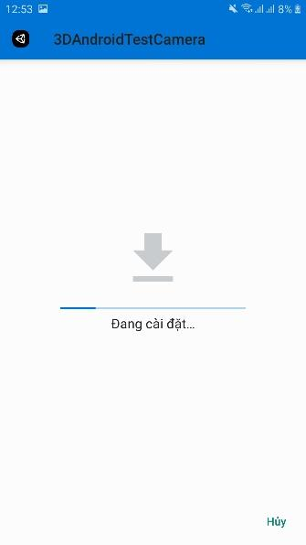

Hình 50. Hình ảnh hiển thị quá trình cài đặt file .APK

* Khi cài đặt thành công, hệ thống sẽ hiển thị như hình 43. Người dùng có thể ấn “Xong” để thoát ra ngoài hoặc ấn “Mở” để vào và trải nghiệm app.

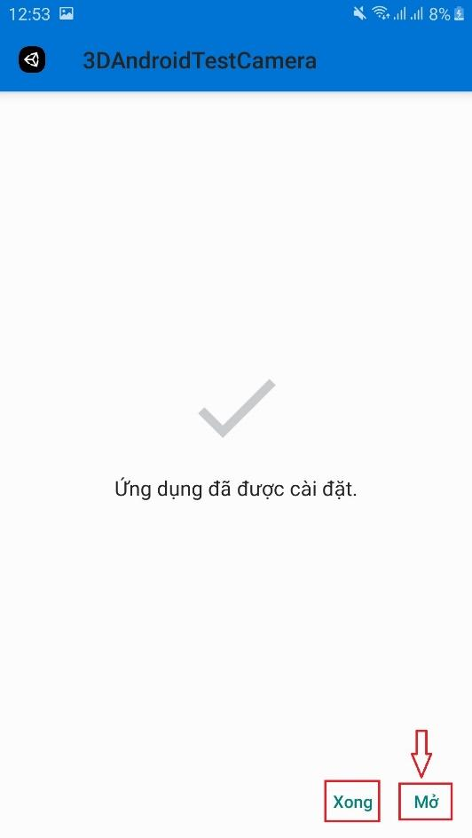

Hình 51. Hình ảnh cài đặt thành công file .APK

* Khi người dùng vào app camera AR vừa cài đặt xong, hệ thống sẽ hỏi có cho phép ứng dụng chụp ảnh và quay video hay không. Ấn “Cho phép” để app có thể chạy một cách tốt nhất.

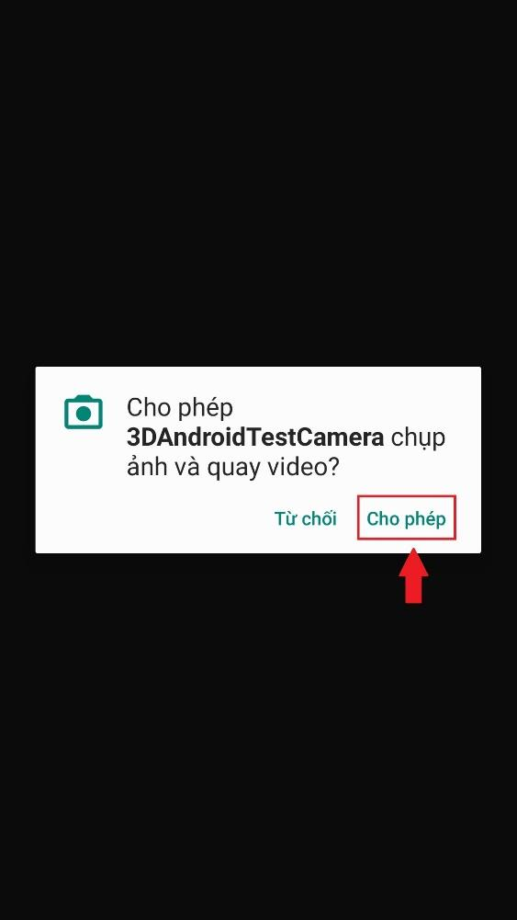

Hình 52. Hình ảnh hệ thống hỏi người dùng về việc cho phép quyền của ứng dụng

* Đây là hình ảnh của ứng dụng sau khi cài đặt và vào thành công. Người dùng có thể đăng nhập để sử dụng app.

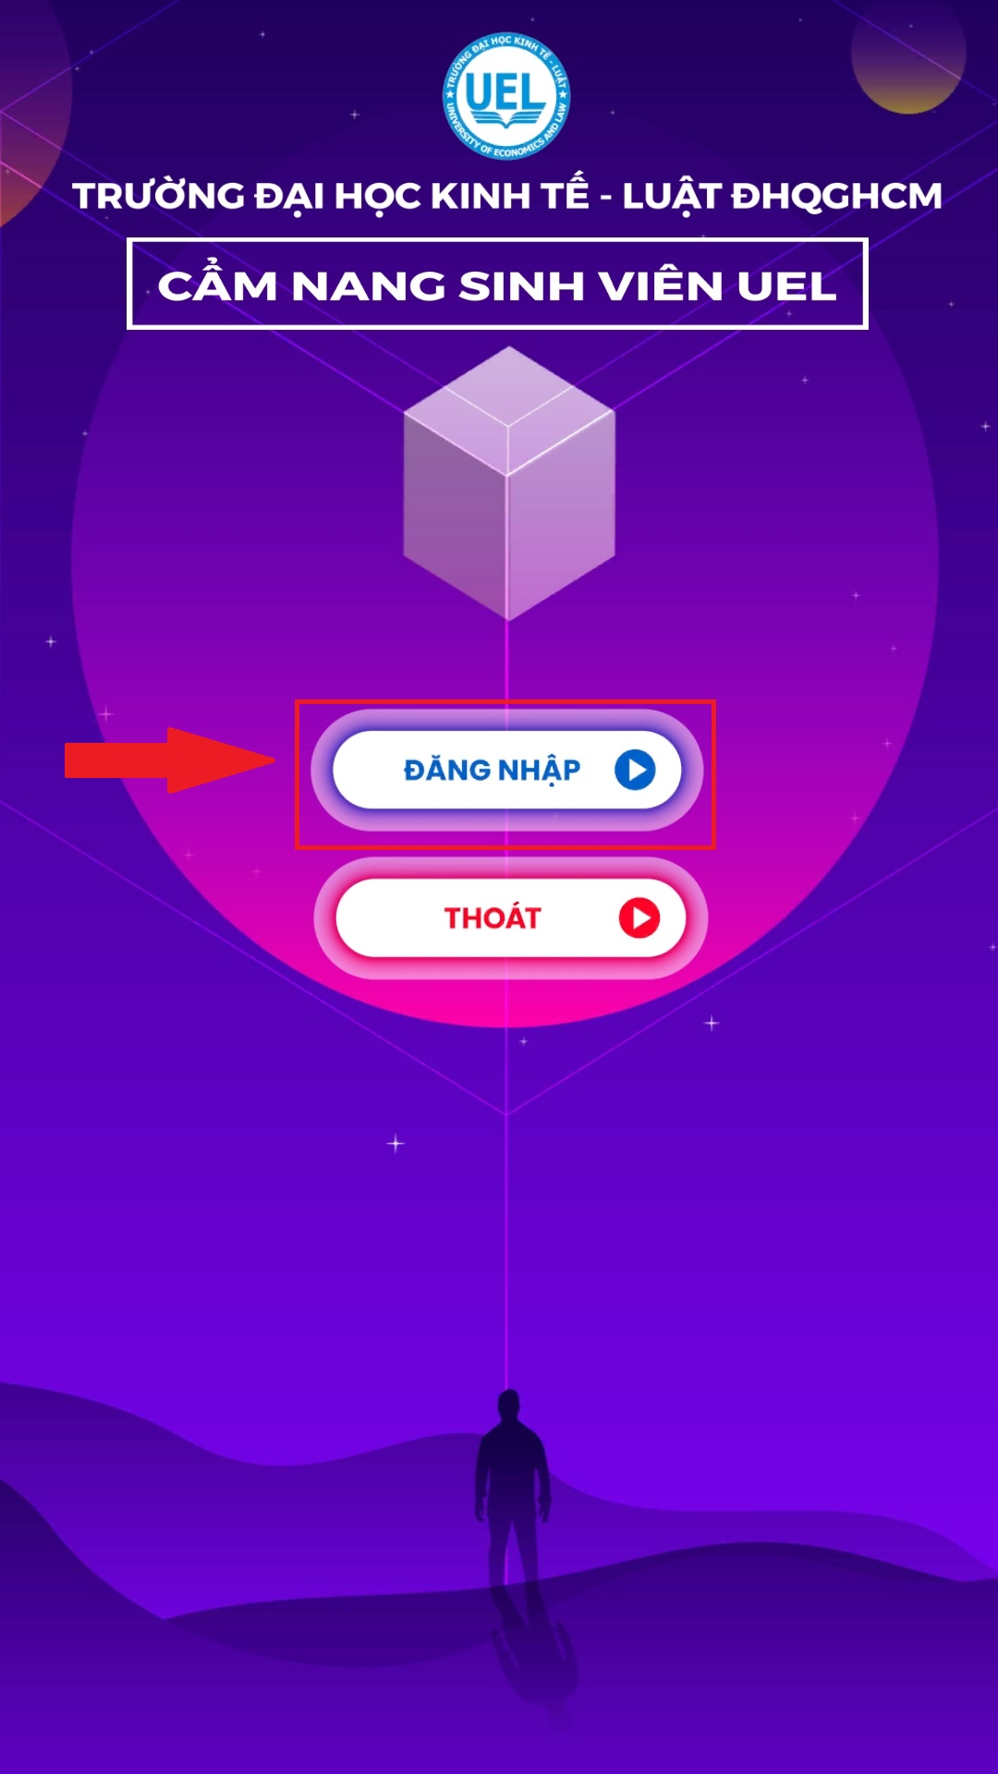

Hình 53. Hình ảnh về trang chủ ứng dụng

* Khi cài đặt thành công, app sẽ xuất hiện và được xếp chung với các app khác trên điện thoại như hình 46. Ta có thể ấn vào app để sử dụng cho những lần sau.

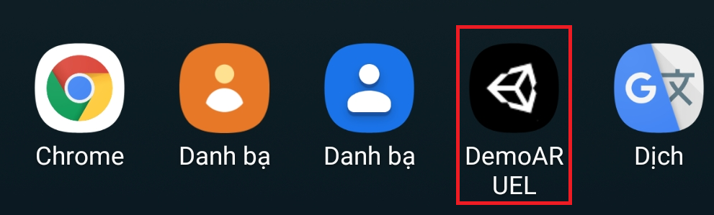

Hình 54. Hình ảnh của app AR xếp chung với các app khác trên điện thoại

**Phụ lục 3. Câu hỏi phỏng vấn nghiệm thu sản phẩm**

Câu hỏi 1: So với việc xem cẩm nang sinh viên truyền thống thì bạn có cảm thấy hứng thú khi trải nghiệm CNSV thông qua ứng dụng thực tế ảo tăng cường hay không?

Câu hỏi 2: Bạn nhận thấy giao diện của ứng dụng có dễ sử dụng không?

Câu hỏi 3: Những thông tin mà cẩm nang AR truyền tải có hữu ích đối với bạn không?

Câu hỏi 4: Bạn có sẵn sàng chia sẻ ứng dụng này cho những người khác cùng trải nghiệm không?

Câu hỏi 5: Ngoài cẩm nang sinh viên, bạn có đề xuất ứng dụng AR vào sản phẩm/dịch vụ nào khác không?